7МІНІСТЕРСТВО ОСВІТИ І НАУКИ УКРАЇНИ

Донецький національний університет економіки і торгівлі

імені Михайла Туган-Барановського

Навчально-науковий інститут економіки,

управління та адміністрування

Кафедра фінансів, обліку та оподаткування

|  |  |
| --- | --- |
|  | ДОПУСКАЮ ДО ЗАХИСТУ  Гарант освітньої програми  ___________ Нєізвєстна О.В.  (підпис) (прізвище та ініціали)  «____» _____________ 2023___ року |

**КВАЛІФІКАЦІЙНА РОБОТА**

на здобуття ступеня вищої освіти «Магістр»

зі спеціальності

072 «Фінанси, банківська справа і страхування»

освітньої програми «Місцеві фінанси»

на тему: «Фінансове забезпечення закладів вищої освіти в Україні»

|  |  |  |  |
| --- | --- | --- | --- |
| Виконав:  здобувач вищої освіти Сугоняк Дар’я Олександрівна  (прізвище, ім’я, по-батькові) | | | _________  (підпис) |
| Керівник: | Професор кафедри фінансів, обліку та оподаткування д.е.н., професор Кожухова Т.В.  (посада, науковий ступінь, вчене звання, прізвище та ініціали) | | _________  (підпис) |
|  | | Засвідчую, що у кваліфікаційній роботі немає запозичень з праць інших авторів без відповідних посилань  Здобувач вищої освіти ___________  (підпис) | |

Кривий Ріг

2023

МІНІСТЕРСТВО ОСВІТИ І НАУКИ УКРАЇНИ

ДОНЕЦЬКИЙ НАЦІОНАЛЬНИЙ УНІВЕРСИТЕТ ЕКОНОМІКИ І ТОРГІВЛІ

імені Михайла Туган-Барановського

Навчально-науковий інститут економіки, управління та адміністрування

Кафедра фінансів, обліку та оподаткування

Форма здобуття вищої освіти Заочна

Ступінь магістр

Галузь знань 07 «Управління та адміністрування»

Освітня програма 072 «Місцеві фінанси»

ЗАТВЕРДЖУЮ:

Гарант освітньої програми

_________________ О.В. Нєізвєстна

підпис

«_____» ________________ 2023_ р.

**З А В Д А Н Н Я**

**НА КВАЛІФІКАЦІЙНУ РОБОТУ ЗДОБУВАЧУ ВИЩОЇ ОСВІТИ**

**Сугоняк Дар’ї Олександрівни**

1. Тема роботи **«**Фінансове забезпечення закладів вищої освіти в Україні**»**

Керівник роботи Кожухова Т.В., д.е.н., доцент

затверджені наказом по університету від 31.08.2023р. № 244-с

2. Строк подання студентом роботи «30» листопада 2023 р.

3.Вихідні дані до роботи:  наукова і періодична література з теми дослідження, данні мережі Іnternet, монографії, підручники, навчальні посібники, нормативно-правові акти, фінансові звіти.

4. Зміст (перелік питань, які потрібно розробити: 1) Формування чіткої ситуації про фінансування ЗВО у Україні. 2) Виділення основних проблем та недоліків фінансового забезпечення ЗВО. 3) Складання методів та пропозицій для покращення стану фінансового забезпечення ЗВО в Україні.

5. Перелік графічного матеріалу (з точним зазначенням обов’язкових креслень): таблиці, рисунки

__________________________________________________________________

(За потреби зазначаються П.І. по Б. консультантів за розділами роботи)

6. Дата видачі завдання «31» серпня 2023р.

7. Календарний план

**КАЛЕНДАРНИЙ ПЛАН**

|  |  |  |  |
| --- | --- | --- | --- |
| №  з/п | Назва етапів кваліфікаційної  роботи | Строк виконання етапів роботи | Примітка |
| 1 | Вибір напряму дослідження, аналіз бази та літературних джерел, визначення об'єкту, предмету та завдань дослідження. Формулювання, обґрунтування та затвердження теми кваліфікаційної роботи | до 30.08.2023 |  |
| 2 | Аналіз та узагальнення теоретичних розробок теми кваліфікаційної роботи | до 30.09.2023 |  |
| 3 | Опис теоретичного матеріалу та наукової літератури з напрямку кваліфікаційної роботи | до 15.10.2023 |  |
| 4 | Проведення аналізу фінансового стану ЗВО та виділення сильних і слабких сторін нинішнього фінансового забезпечення | до 01.11.2023 |  |
| 5 | Формування висновків та рекомендацій щодо розв’язання проблем, встановлених в результаті аналізу | до 15.11.2023 |  |
| 6 | Оформлення та представлення роботи на кафедру | до 30.11.2023 |  |
| 7 | Перевірка кваліфікаційної роботи на унікальність тексту | до 05.12.2023 |  |
| 8 | Оформлення презентаційних матеріалів, проходження нормоконтролю | до 15.12.2023 |  |

Здобувач ВО _____________ Сугоняк Д.О.

(підпис)

Керівник роботи ____________ Кожухова Т.В.

(підпис)

**РЕФЕРАТ**

Загальна кількість в роботі:

|  |  |  |  |
| --- | --- | --- | --- |
| Сторінок 84 , | Рисунків 19 , | Таблиць 11 , | додатків 12, |
| графічного матеріалу 1, | | використаних джерел 40 | |

Об’єкт дослідження:   фінансове забезпечення ЗВО України

Предмет дослідження: доходи та видатки на ЗВО України

Мета дослідження:  виявлення економічних проблем, які стоять на заваді розвитку ЗВО України, та пошук методів їх вирішення для підвищення рівня освіти, стабілізації національної економіки та конкурентоспроможності ЗВО на міжнародній арені

Методи дослідження: статистико-економічний для аналізу стану фінансування ЗВО на сьогоднішній день, аналітичний для висування, спростовування чи підтвердження тих чи інших пропозицій у напрямку покращення фінансового забезпечення ЗВО в Україні, узагальнення у висновках до даної роботи

Основні результати визначено основні проблеми та перспективи розвитку ЗВО України та способи їх вирішення

дослідження:

Ключові слова: фінансове забезпечення, фінансування, зведений бюджет, стипендії, ЗВО

**ЗМІСТ**

ВСТУП 7

1. Теоретичні аспекти механізму фінансового забезпечення ЗВО 10

2. Аналіз стану фінансового забезпечення ЗВО в Україні 20

3. Проблеми, пропозиції та методи покращення стану фінансового забезпечення ЗВО 42

ВИСНОВКИ І РЕКОМЕНДАЦІЇ 53  
СПИСОК ВИКОРИСТАНИХ ДЖЕРЕЛ 55  
ДОДАТКИ 58 - 84

**Список скорочень**

ЗВО – Заклади вищої освіти

КМУ – Кабінет Міністрів України

**ВСТУП**

Освіта нації сьогодні відіграє надзвичайно важливу роль, тому проблема забезпечення якісної освіти повинна бути однією з головних для держави, так як якісна освіта, у свою чергу, призводить до соціально-економічного розвитку. Головним аспектом розвитку освіти є її фінансове забезпечення.

У Національній доктрині розвитку освіти, затвердженій Указом Президента України від 17.04.2002 року № 347/2002, визначено: «Освіта – основа розвитку особистості, суспільства, нації та держави, запорука майбутнього України. Вона є визначальним чинником політичної, соціально-економічної, культурної та наукової життєдіяльності суспільства. Освіта відтворює і нарощує інтелектуальний, духовний та економічний потенціал суспільства. Освіта є стратегічним ресурсом поліпшення добробуту людей, забезпечення національних інтересів, зміцнення авторитету і конкурентоспроможності держави на міжнародній арені» [4].

Головними чинниками, які впливають на якість освітніх послуг ЗВО є постійна оптимізація структури, обладнання, навчальних програм, складу та працівників навчального закладу, підвищення рівня кваліфікації працівників ЗВО. На це потрібно відповідне фінансування.

Джерелами фінансового забезпечення ЗВО державної та комунальної форм власності виступають як бюджетне фінансування (з державного та місцевих бюджетів) так і позабюджетне фінансування (за рахунок коштів фізичних та юридичних осіб, залучення іноземних інвестицій, тощо).

«Існують і альтернативні джерела фінансування, наприклад, міжнародні освітні фонди, які діють в Україні. Значна частина їх представлена мегапроектами – фондами міжнародного формату, які переслідують глобальні цілі: подолання важливих проблем людства, встановлення демографічних цінностей, поширення наукових знань і використання їх для побудови заснованого на знаннях суспільства, гармонізації сучасного світу» [8].

Бюджет закладу освіти складається з загального (кошти місцевого бюджету та державна субвенція, надана місцевому бюджету) та спеціального (самостійно зароблені закладом кошти) фондів. Власні надходження ЗВО поділяють на зароблені та подаровані закладу кошти.

«Доступність вищої освіти для населення залежить від рівня їх доходів та податкового навантаження на доходи населення. Так, наприклад, в 2019 році середньорічна заробітна плата в Україні становила 10497 грн., а сукупні витрати в середньому за місяць у розрахунку на одне домогосподарство - 9670,2 грн., отже за рік можливо накопичити 9919, 4 грн. Середня ціна за навчання в ЗВО – 16,5 тис. грн. Таким чином, для населення України навіть за отримання середніх доходів і збереження середніх витрат вища освіта не є доступною» [6].

Проблема якості освіти загострилася сьогодні, про що свідчить зменшення обсягів замовлень на науково-технічну продукцію та розробки, скорочення фінансування та кількості кадрів задіяних у цій діяльності. Це свідчить про зниження результативності науки, а отже і про зменшення інновацій та науково-технічних рішень, які призводять до більш продуктивної роботи виробничої сфери, сільського господарства, тощо. Ці події негативно відображаються на соціально-економічному розвитку нації та держави вцілому.

Мета даної кваліфікаційної роботи полягає у виявленні економічних проблем у фінансовому забезпеченні ЗВО в Україні, які стоять на заваді їх розвитку, та пошуку методів вирішення цих проблем для підвищення рівня освіти, стабілізації національної економіки та конкурентоспроможності ЗВО на міжнародній арені.

Водночас підвищення рівня освіти призведе до покращення соціального і економічного положення в країні не одразу а в довготривалій перспективі, тобто після виходу нового спеціаліста освітнього рівня бакалавр на ринок праці (на це потрібно двадцять два роки). До того ж даний напрямок є важко прогнозованим так як залежність рівня освіти і якості спеціаліста мають ряд факторів пов’язаних саме зі здібностями студентів та їх інтелектуальними можливостями. Тому пошук ефективних методів розвитку освіти має іще більшу актуальність сьогодні.

«Виключно теоретична обґрунтованість стратегічних пріоритетів та непослідовність реформ, направлених на вирішення поточних проблем, призвели до зниження промислової потужності і показників соціально-економічного розвитку держави, а отже, й добробуту її громадян» [11].

Головним завданням на сьогоднішній день є нарощування інтелектуального капіталу з ціллю не лише збереження його на одному рівні а й розвитку. Для цього держава має створювати сприятливі умови для розвитку освіти і науки. Так як з інтелектуальним капіталом пов’язаний як соціальний рівень життя населення так і виробництво, а отже і економіка, то підвищення цього капіталу це задача навіть важливіша ніж вичерпні корисні копалини та енергетичні проблеми. І хоча напрямок фінансування дошкільної освіти і обраний найбільш пріоритетним напрямком фінансування серед освітніх програм на сьогодні для високої якості випущених кадрів рівень вищої освіти відіграє ледь не найважливішу роль. Тому розвиток та фінансування ЗВО це головне завдання на сьогодні, так як саме тут фахівці отримують знання з своєї подальшої роботи, а у школах та дитячих садочках лише базові загальні знання не достатні щоб бути спеціалістом високого рівня.

Актуальність цієї роботи полягає у тому, що фінансове забезпечення ЗВО та правильне використання коштів цими закладами призведе до покращення економіки країни, дасть можливість університетам стати більш фінансово самостійними отримуючи як державне фінансування так і комерційний дохід (від розробок на замовлення та наукових досліджень), що також збільшить заробітну плату викладачів, стипендії студентів, кількість досліджень та розробок, призведе до стрімкого наукового прогресу та соціального розвитку суспільства.

Основні завдання вирішені в даній роботі: розкриття сутності форм і джерел фінансування ЗВО; вивчення існуючих механізмів фінансового забезпечення ЗВО; проведення аналізу стану фінансового забезпечення ЗВО України; пошук проблем фінансового забезпечення ЗВО; дослідження пропозицій та напрямків фінансування ЗВО у роботах вчених (у тому числі і дослідження методів фінансового забезпечення ЗВО у інших розвинених країнах); пошук способів покращення фінансового становища ЗВО в Україні та висування пропозицій; підведення підсумків.

У кваліфікаційній роботі застосовуються загальнонаукові методи:

* статистико-економічний для аналізу стану фінансування ЗВО на сьогоднішній день;
* аналітичний для висування, спростовування чи підтвердження тих чи інших пропозицій у напрямку покращення фінансового забезпечення ЗВО в Україні;
* узагальнення у висновках до даної роботи.

**РОЗДІЛ 1**

**ТЕОРЕТИЧНІ АСПЕКТИ МЕХАНІЗМУ ФІНАНСОВОГО ЗАБЕЗПЕЧЕННЯ ЗВО**

Сучасні вчені по різному трактують поняття «фінансування освіти», так як воно використовується у багатьох роботах та іноді навіть у різних значеннях. Така ситуація спричинила наявність декількох тлумачень цього терміну. Професор Каленюк І. С. тлумачить даний термін так: «фінансування освіти ― певна система відносин по формуванню, розподілу та використанню різних фінансових ресурсів в освітній сфері. На її думку, під фінансуванням слід розуміти різноманітні фонди фінансових ресурсів, що утворюються завдяки взаємодії різних ланок управління вищої освіти і забезпечують функціонування закладів освіти» [15, с. 173].

Інший приклад тлумачення даного поняття надає вітчизняний вчений О. В. Красільник. Він надає поняттю наступний сенс: «фінансування державних вищих навчальних закладів відображає певний рівень їхніх фінансових ресурсів, за якого здійснюється систематичне та стабільне надходження коштів, ефективне та раціональне їх використання, а також уміння залучати самостійно фінансові ресурси відповідно до чинного законодавства» [16, с. 10].

Л. К. Воронова, трактує фінансування так: «фінансування – це безоплатне та безповоротне виділення коштів із державних або муніципальних фінансових фондів на задоволення публічних потреб. Водночас порядок фінансування залежить від цільового призначення коштів, переліку суб’єктів, котрі їх одержують, або джерел їх надходження» [38, с. 126].

|  |  |
| --- | --- |
| Джерела фінансування вищої освіти | |
| Державне фінансування | Недержавне фінансування |
| пряме фінансування (з одного або декількох рівнів державного управління) на основі кошторисів або нормативів; | кошти, одержані на навчання, підготовку та перепідготовку кадрів відповідно до укладених договорів; |
| додаткові асигнування за окремими категоріальними програмами, заходами тощо (наприклад, програма підтримки кращих студентів); | кошти, одержані за науково-дослідні та інші роботи, виконані закладом освіти на замовлення підприємств, установ та громадян; |
| виділення матеріальних ресурсів, надання пільг; | дотації з місцевих бюджетів; |
| дотації або субвенції для вирівнювання диспропорцій між регіонами; | доходи від реалізації продукції навчально-виробничих майстерень, підприємств, від надання в оренду приміщень, споруд, обладнання; |
| за конкурсом; | плата за надання додаткових освітніх послуг; |
| фінансування специфічних програм (кредитування навчання, ваучерна освіта, харчування малозабезпечених дітей); | кредити і позики банків, дивіденди від цінних паперів та доходи від розміщення на депозитних вкладах тимчасово вільних коштів; |
| за формулою, яка враховує певні кількісні та якісні показники діяльності навчального закладу | добровільні грошові внески, матеріальні цінності, одержані від підприємств, установ, організацій, громадян. |

Таблиця 1.1 - Джерела фінансування вищої освіти

*Джерело: складено автором самостійно*

Механізм фінансування вищої освіти - це система різних форм, інструментів, методів та засобів, які використовуються для забезпечення фінансової підтримки та регулювання фінансових аспектів вищої освіти.

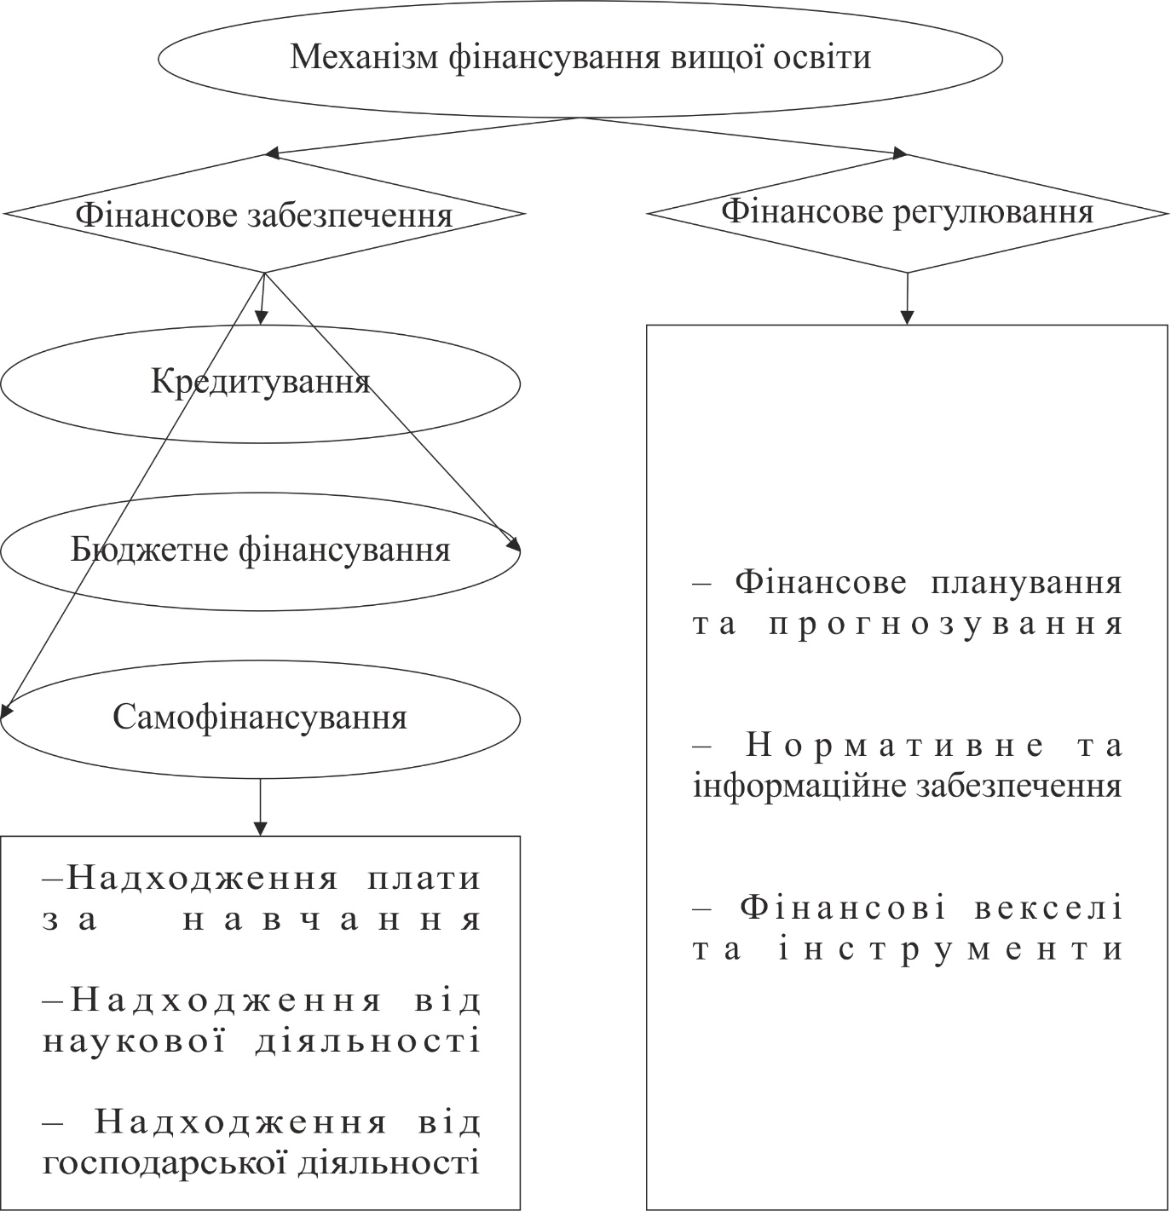

Рисунок 1.1 - Механізм фінансування вищої освіти

*Джерело: складено автором самостійно*

Фінансування ЗВО може здійснюватися декількома способами: фінансування (з місцевих (регіональне замовлення) та державних (державне замовлення) бюджетів), самофінансування (за рахунок коштів фізичних та юридичних осіб, коштів студентів контрактної форми навчання, участі у грантових програмах, розробці на замовлення методик, обладнання, пристроїв, ваучерів тощо), та кредитування (залучення коштів осіб з метою розвитку певних секторів ЗВО або ЗВО вцілому та цільових пільгових державних кредитів).

Джерела фінансових ресурсів ЗВО згруповано в таблицю та наведено нижче.

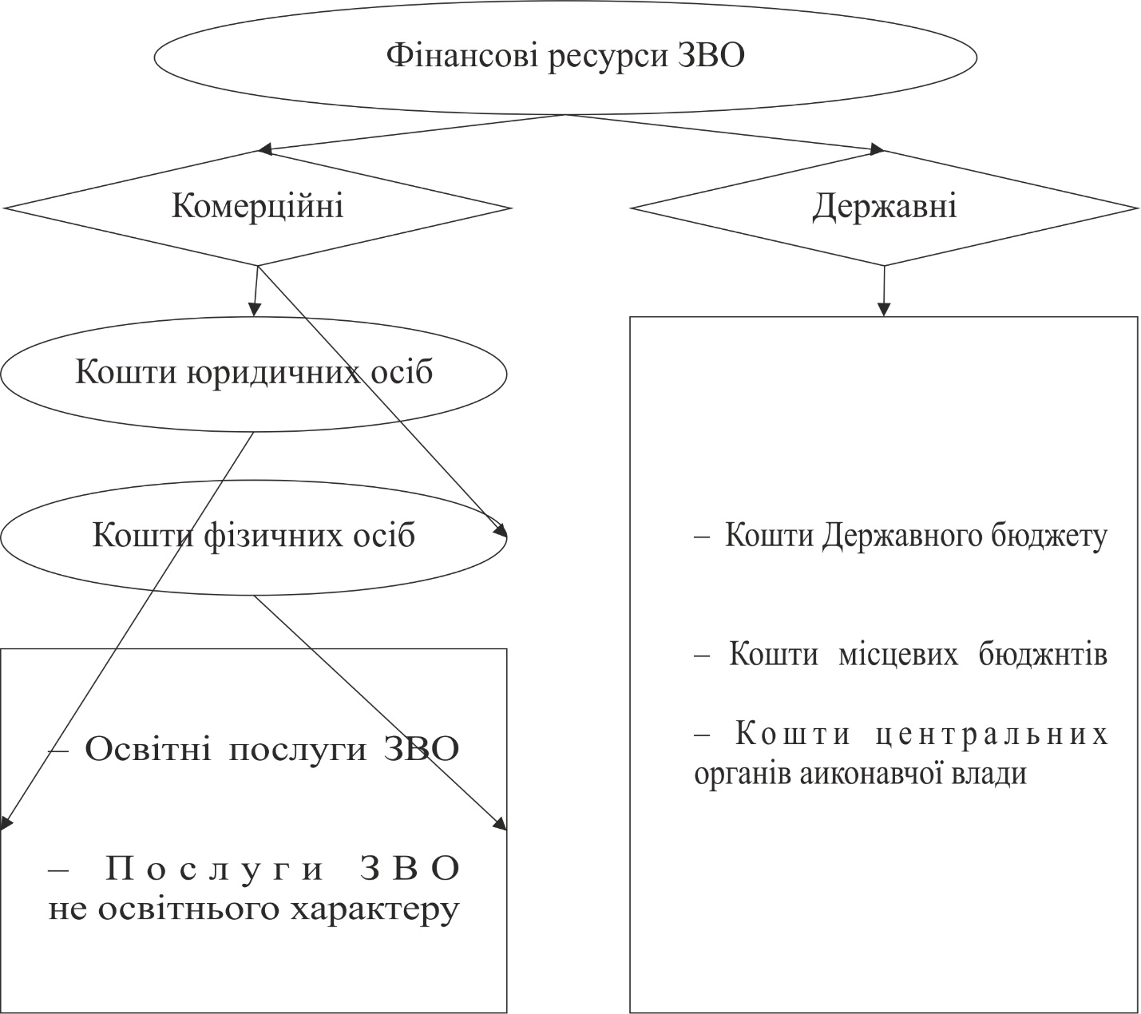

Рисунок 1.2 - Формування фінансових ресурсів вищих навчальних закладів

*Джерело: [2]*

Фінансування освіти здійснюється з бюджетів трьох рівнів: державного, обласних та у переважній більшості районних (кошти районних та обласних бюджетів складають 94–99% всього бюджету освіти). Відповідно, саму велику частину місцевих бюджетів складають видатки на освіту. Кошти державного бюджету, виділені на освіту, розподіляються між закладами загальної середньої, вищої, післядипломної, професійно-технічної та позашкільної освіти, а також на інші освітні заклади та програми, що забезпечують виконання загальнодержавних функцій та затверджені Кабінетом Міністрів України. Кошти обласних бюджетів та бюджету Автономної Республіки Крим розподіляються на ті ж освітні напрямки, що й кошти державного бюджету та на загальну середню освіту (для громадян, які потребують реабілітації та/або соціальної допомоги) і інші державні освітні програми. Кошти районних бюджетів та бюджетів міст обласного та республіканського (Автономної Республіки Крим) значення розподіляються аналогічно до коштів обласних бюджетів та бюджету Автономної Республіки Крим, а також на дошкільну освіту. Кошти бюджетів міст районного значення, сіл, їх об’єднань, селищ витрачаються на дошкільну та загальну середню освіту.

«Заклади вищої освіти фінансуються переважно з коштів державного бюджету. Зокрема, відповідно до ч. 7 п. 1 ст. 87 БКУ з державного бюджету фінансується вища освіта, а саме здійснюється оплата послуг з підготовки фахівців, наукових та науково-педагогічних кадрів на умовах державного замовлення у вищих навчальних закладах державної власності (з 2018 року фінансування іде на оплату послуг з підготовки фахівців, наукових та науково-педагогічних кадрів на умовах державного замовлення у вищих навчальних закладах III — IV рівнів акредитації (університетах, академіях, інститутах) державної власності згідно Законів № 79 та № 1789)» [10].

«Кошти обласних бюджетів, районних бюджетів, бюджету Автономної Республіки Крим та бюджетів територіальних громад і їх об’єднань також частково витрачаються на фінансування вищої освіти у напрямку оплати послуг з підготовки фахівців, наукових та науково-педагогічних кадрів у вищих навчальних закладах I — IV рівнів акредитації державної та комунальної власності відповідно до програм соціально-економічного розвитку регіонів, як зазначено у ч. 2 п. 1 ст. 89 БКУ» [10].

«Також кошти обласних бюджетів використовуються на оплату послуг з підготовки фахівців, наукових та науково-педагогічних кадрів на умовах регіонального замовлення у вищих навчальних закладах комунальної власності, а також на умовах державного замовлення у вищих навчальних закладах державної власності за переліком, визначеним КМУ, відповідно до ч. 2 п. 1 ст. 90 БКУ (з 2018 року на оплату послуг з підготовки фахівців, наукових та науково-педагогічних кадрів на умовах державного та/або регіонального замовлення у вищих навчальних закладах державної та/або комунальної власності згідно Законів № 79 та № 1789)» [10].

«До видатків місцевих бюджетів, що не враховуються при визначенні обсягу міжбюджетних трансфертів, належать видатки на позашкільну освіту» [7].

«Розподіл повноважень між бюджетами в Україні спричиняє пріоритетність місцевих бюджетів у фінансуванні освіти: близько 64 % обсягів державного фінансування освіти в Україні відбувається за рахунок коштів місцевих бюджетів. Кошти місцевих бюджетів, що виділяються на освіту, витрачаються переважно на фінансування дошкільної та загальної середньої освіти. Кошти державного бюджету — на фінансування вищої освіти» [7].

Фінансовий механізм складається з фінансового забезпечення та фінансового регулювання.

На думку Я. Буздуган «Фінансове забезпечення можна вважати методом фінансового механізму, за допомогою якого формують та використовуються грошові фонди та характеризується ступінь впливу фінансів на різні аспекти розвитку суспільства» [40, с. 7].

Фінансове забезпечення ЗВО – це система форм і джерел фінансування ЗВО. За А. Воронцовою фінансове забезпечення галузі освіти ідентифікується як «метод фінансового механізму, спрямований на формування оптимальної системи форм та джерел фінансування з метою розвитку та ефективного функціонування освітньої сфери» [24].

Станом на 2023 рік головним методом покращення фінансового забезпечення є диверсифікація джерел фінансування ЗВО, збільшення надходжень спеціального фонду від господарської діяльності ЗВО та зменшення частки державних коштів у загальній сумі фінансових ресурсів.

Існують фінансові механізми фінансового забезпечення: оподаткування, цінове регулювання, кредитування та інвестиційні: залучення недержавного фінансування, співфінансування.

Фінансове регулювання – це метод пов’язаний з регулюванням економічних процесів у сфері фінансування ЗВО за допомогою забезпечення контролю використання отриманих фінансових ресурсів та покращення нормативно-правової бази фінансової діяльності ЗВО.

Науковці ([25, 26, 27]) розглядають фінансове регулювання, як «метод фінансового механізму, що забезпечує врегулювання особливостей розподільчих економічних процесів». Це може досягатися за рахунок регламентування методів розподілу фінансових ресурсів (в Україні зазвичай застосовують нормативний метод), встановлення загальних правил їх формування та використання.

Будь-яка система фінансового забезпечення потребує й наявності фінансового регулювання. Отже, методи фінансового забезпечення та фінансового регулювання є взаємопов’язаними і не можуть існувати незалежно один від одного.

Форми фінансового забезпечення навчальних закладів суттєво залежать від форми власності цього закладу (державної, комунальної чи приватної). Головними способами такого забезпечення є кредитування, самофінансування та фінансування за рахунок коштів виділених з бюджету відповідного рівня.

Бюджетне фінансування - це система фінансування, при якій кошти на реалізацію проектів, програм чи діяльності виділяються з бюджету. Це означає, що гроші для здійснення певних заходів або завдань надходять від держави чи іншого бюджетного органу. Бюджетне фінансування використовується на різних рівнях, таких як державний, міський чи регіональний бюджет, і грає важливу роль у фінансуванні громадських послуг, освіти, охорони здоров'я та інших сфер громадського життя.

Бюджетне фінансування є основним способом формування фінансових ресурсів для ЗВО державної та комунальної форми власності. Для приватної ж форми власності переважає самофінансування. ЗВО будь-якої форми власності можуть використовувати і кредити банківських установ.

Кредитування представляє собою метод отримання фінансових ресурсів, який можуть використовувати як індивіди, навчаючись, так і самі вищі навчальні заклади. У країнах із розвиненою системою кредитування цей процес може включати у себе надання позик з участю держави, кредитів, що надаються комерційними банками, або кредитів, які надаються самою сферою освіти.

«Кредит на вищу освіту дозволяє студентам нейтралізувати фінансовий чинник (вартість навчання) при виборі вищого навчального закладу та підвищити особисту зацікавленість, адже успішне навчання необхідне для наступного працевлаштування та вчасного повернення кредиту» [18, с. 52].

ЗВО для формування достатнього фінансового забезпечення намагаються поєднувати всі доступні методи фінансового забезпечення. Законодавство України надає право ЗВО надавати різні послуги на платній основі.

Зокрема, ЗВО різних форм власності отримали право «надавати освітні послуги на платній основі; встановлювати ціни на послуги таким чином, щоб вони відповідали завданню самоокупності та самофінансування вищих навчальних закладів; продавати, здавати в оренду іншим підприємствам і організаціям будівлі та споруди, транспортні засоби, інші матеріальні цінності; запроваджувати різні методи організації оплати праці науково-педагогічних працівників» [19, с. 125].

Державна форма фінансування вищої освіти надає переваги у тому, що така форма фінансування може призвести до стрімкого економічного зростання держави, зростання рівня технологічності та досягнення наукового прогресу, зростання рівня життя. Функціонування такого механізму фінансування можливе за наявності високої заробітної плати населення, так як це призводить по великої загальної суми податкових надходжень. За рахунок цих податків і здійснюються видатки на освіту. Перевагою ж приватної форми фінансування є зростання конкуренції на ринку освітніх послуг, що викликає потребу у розвитку ЗВО та створює постійну потребу до вдосконалення. А також студенти, які навчаються за власні кошти, роблять це більш наполегливо щоб потім повернути вкладені в освіту кошти за рахунок гідної заробітної плати.

Цих висновків можна дійти аналізуючи праці науковців, які досліджували економічні проблеми та перспективи фінансування ЗВО як в Україні так і в країнах Заходу, зокрема [20, с. 88].

Не менш важливим є і фінансове регулювання. До методів здійснення регулювання відносять: планування і прогнозування, забезпечення нормативно-правової бази, використання фінансових інструментів та інформаційної бази, інших економічних важелів. За допомогою цих методів формується система розподілу та реалізації наявних фінансових ресурсів.

Планування і прогнозування в галузі фінансування ЗВО полягає у визначенні очікуваних обсягів доходів від кожного джерела фінансових ресурсів та необхідних видатків на здійснення діяльності ЗВО відповідно до державної політики. Ці прогнози будуть відмінними для різних демографічних районів розташування ЗВО, потреб ринку праці, можливостей ЗВО, рівня доходів населення, видатків з бюджету України та ціль сталого розвитку, що полягає в отриманні освіти упродовж всього життя.

Р. Якубовський наголошує на тому, що соціальна держава повинна не лише проголошувати, а й активно впроваджувати фінансово-правові механізми реалізації соціальної політики, у тому числі, у сфері фінансового забезпечення навчальних закладів [39, с. 35].

Згідно [21, с. 81] не менш важливим механізмом є нормативно-правова база, тобто закони на основі яких здійснюється фінансування та розподіл фінансових ресурсів ЗВО. До таких правових документів відносять:

* Конституцію України;
* Бюджетний кодекс;
* Закон України «Про освіту»;
* Закон України «Про вищу освіту»;
* Закон України «Про місцеве самоврядування»;
* Закон України «Про Державний бюджет України».

Нормативно-правова база формується з норматив, інструкцій, норм, методичних вказівок та тарифних ставок. Такі підзаконні нормативно-правові акти приймаються на підставі чинних законів відповідними державними органами. До таких «документів належать:

* Укази Президента України;
* декрети;
* Постанови Кабінету Міністрів;
* інструкції;
* накази міністерств;
* міжнародні договори укладені і ратифіковані Верховною Радою України.

Головними нормативно-правовими актами у напрямку фінансування ЗВО є:

* «Державна національна програма «Освіта» («Україна XXI століття»), затверджена у 1993 р. КМУ;
* Затверджені Президентом «Національна доктрина розвитку освіти» (Доктрина) 2002 року, «Національна стратегія розвитку освіти в Україні на період до 2021 року» 2013 року «Стратегія сталого розвитку «Україна – 2020», яка містить реформу освіти, 2015 р.;
* Програма діяльності Кабінету Міністрів, ухвалена у 2014 р. Верховною Радою України, так як в ній розглянуті можливі напрямки розвитку ЗВО.

Інформаційне забезпечення складається з фінансово-економічної інформації та розробки і використання технічних засобів для постачання цієї інформації до відповідних органів управління та прийняття рішень.

Фінансові інструменти є також складовою фінансового регулювання. «Фінансові інструменти – це сукупність фінансових важелів, стимулів, санкцій за допомогою яких реалізується фінансова політика» [23, с. 68]. На державному рівні ними виступають податки, трансферти та субсидії.

До інструментів фінансового регулювання ЗВО відносяться:

* джерела доходів ЗВО, їх обсяги та види;
* обсяги державного замовлення;
* види платних послуг, що надаються ЗВО;
* податкове і цінове стимулювання; ціноутворення послуг.

«Основними принципами ефективного фінансового забезпечення державних закладів вищої освіти є:

* мобілізація достатнього обсягу фінансових ресурсів із залученням традиційних державних та приватних джерел фінансового забезпечення вищої освіти та пошуком альтернативних джерел за рахунок їх диверсифікації;
* використання фінансового механізму, заснованого на оцінці якості та результатів діяльності, задля формування здорового конкурентного середовища для фінансового забезпечення державних закладів вищої освіти та ефективного розподілу бюджетних коштів;
* моніторинг відповідності та адаптація механізму фінансового забезпечення закладів вищої освіти до тенденцій соціально-економічного розвитку держави;
* забезпечення релевантності вищої освіти, а саме, гарантування того, що витрати різних розпорядників фінансових ресурсів на отримання освітньої послуги супроводжуватимуться наданням якісної освіти відповідно до вимог сучасного ринку праці;
* залучення дієвих механізмів оптимізації поточних витрат державними закладами вищої освіти при збереженні (зростанні) чисельності здобувачів вищої освіти» [37, с. 90].

На даний момент необхідною умовою розвитку ЗВО є покращення фінансового становища ЗВО і одночасно з цим і підвищення відповідальності за цільове використання ЗВО отриманих коштів.

В Україні видатки на фінансування ЗВО здійснюються за програмно-цільовим методом, а ефективність виконання програми оцінюють за показниками результативності виконання програми, який являє собою статистичний індикатор, що містить інформацію про результати виконання програм.

Бувають такі типи результативних показників: показники затрат, продукту, ефективності, якості (відображають результати і якість надання послуг). «Підготовка кадрів вищими навчальними закладами ІІІ і ІV рівнів акредитації та забезпечення діяльності їх баз практики» – це основний напрямок освітньої програми серед закладів вищої освіти.

Освіта в широкому розумінні – це основний елемент людства, який супроводжує людей на всіх стадіях історичного розвитку в різних її проявах. «Видатки на освіту в нашій країні завжди фінансувались в основному за рахунок бюджетних коштів. В умовах переходу до ринкових відносин зберігається провідна роль такого фінансування, оскільки основу системи освіти складають державні навчальні заклади» [36].

У нинішніх реаліях розвиток освіти можливий лише за тісної співпраці у напрямку фінансування закладів вищої освіти (далі – ЗВО) з боку як держави так і приватного фінансування, а також за забезпечення відповідального цільового використання фінансових ресурсів самими ЗВО. Саме за тісної співпраці цих трьох сторін можливо вивести рівень вищої освіти в Україні на новий рівень тим самим забезпечивши зростання заробітної плати студентів-випускників у майбутньому та підвищення економічного благополуччя та стабільності держави.

Модернізація системи управління освітою, яка розглядається у Національній стратегії розвитку освіти в Україні до 2021 року, включає в себе створення та вдосконалення моделі державно-громадського управління в сфері освіти. У цій моделі особистість, суспільство та держава виступають як рівноправні суб'єкти і партнери, що спільно приймають участь у процесах управління освітнім сектором.

Згідно з п. 2 ст. 3 Закону України «Про вищу освіту» «державна політика у системі вищої освіти ґрунтується на принципі сприяння здійсненню державно-приватного партнерства у системі вищої освіти» [30].

Держава відчуває відсутність розвитку системи вищої освіти, тому здійснюються відповідні реформи: декларуються товарно-грошові відносини у сфері освіти; держава спрямовує, регулює і контролює ці товарно-грошові відносини; держава захищає інтереси суспільства та особистості враховуючи умови ринкового господарювання. Раніше перелічене можна віднести до державного регулювання.

Західні фахівці по-іншому визначають роль держави у системі вищої освіти. Гейгер Р. трактує це так: ринку надаються завдання виконання соціальної координації. «Важливе значення мають у системі вищої освіти ринкова координація, дії уряду, благодійних організацій і громадських об’єднань університетів» [31].

Західні вчені відзначають важливість використання ринкових механізмів для регулювання взаємин у системі вищої освіти, у той час як вітчизняні дослідники віддають перевагу підпорядкуванню ринкових механізмів державному регулюванню. Останнє розглядається як явище, що є властивим фінансово-економічному розвитку системи вищої освіти.

Розвиток освіти і реформа у цьому напрямку також є однією із реформ передбачених Стратегією сталого розвитку «Україна – 2020» метою якої є впровадження в Україні європейських стандартів життя. Ці ж цілі зараз продовжили своє існування у Стратегії сталого розвитку «Україна – 2030».

**РОЗДІЛ 2**

**АНАЛІЗ СТАНУ ФІНАНСОВОГО ЗАБЕЗПЕЧЕННЯ ЗВО В УКРАЇНІ**

«Ефективне фінансування вищої освіти» полягає у його розумінні як системи економічних відносин між державою, бізнесом і домогосподарствами щодо забезпечення ефективного функціонування освітньої галузі в поточному періоді і стратегічній перспективі в аспекті впливу на приріст валового внутрішнього продукту та забезпечення фінансової стійкості закладів вищої освіти в умовах інституційного середовища країни та глобальних викликів» [14].

Фінансове забезпечення ЗВО в Україні реалізується за допомогою чіткого фінансування потреб освіти. Головними джерелами фінансування студентів, що навчаються в ЗВО є кошти з:

* державного бюджету;
* місцевих бюджетів;
* юридичних осіб;
* фізичних осіб.

Згідно даних проаналізованих і структурованих в таблицю Додатку А1 з 2010 по 2020 роки можна зробити наступні висновки:

1. у фінансуванні навчання студентів ЗВО головну роль відіграють видатки з державного бюджету та кошти фізичних осіб;
2. у 2010/2011 роках кошти фізичних осіб відігравали найбільшу роль у фінансовому забезпеченні так як складали 57,5% всіх коштів виділених на навчання студентів у ЗВО. У 2015/2016 роках роль коштів фізичних осіб зменшилася (до 48,9%). Це відбулося за рахунок збільшення видатків на вищу освіту з боку держави. Починаючи з цього часу фінансування з боку коштів фізичних осіб з кожним роком відіграє все більшу роль. Це пояснюється поступовою адаптацією способів фінансового забезпечення ЗВО до ринкових відносин (у 20219/2020 роках фінансування з боку фізичних осіб складало 53,5%).

Україна до 2022 року не могла досягнути 7% від ВВП на фінансування освіти, хоч ця сума і визначена Законом України про освіту. Відповідно і на вищу освіту видатки були також нижчими за розраховані у прогнозних планах.

«На фінансування вищої освіти, з державного бюджету України було виділено: у 2019 році – 46,7 млрд. грн., 2018 році – 42,0 млрд. грн., 2017 році – 39,3 млрд. грн., 2016 році – 35,8 млрд. грн., 2015 році – 30,9 млрд. грн» [3].

У 2021 році видатки на освіту складали 312 915 млн. грн. (6,0 % ВВП, або 17 % загального обсягу видатків зведеного бюджету України).

|  |  |  |  |  |  |
| --- | --- | --- | --- | --- | --- |
| Видатки зведеного бюджету України на вищу освіту у % від Зведеного бюджету на освіту України | | | | | |
| 2014 | 2015 | 2016 | 2017 | 2018 | 2019 |
| 28,3 | 27,1 | 27,2 | 21,8 | 21,1 | 21,5 |

Таблиця 2.1 - Видатки зведеного бюджету України на вищу освіту у % від Зведеного бюджету на освіту України

*Джерело: складено автором на основі [3]*

У таблиці наведеній вище помітне зниження відсотку від Зведеного бюджету на освіту України, що йдуть на фінансування вищої освіти. Максимальне значення відсотку на вищу освіту було у 2014 році та складало 28,3%. У 2018 році це значення склало 21,1% і є найнижчим за проаналізований період з 2014 по 2019 рік. За 6 проаналізованих років відсоток на видатки на фінансування ЗВО зменшився на 6,8% (або ж у 1,32 рази). Що підтверджується наступною діаграмою статистичного аналізу.

Рисунок 2.1 - Видатки зведеного бюджету України на вищу освіту у % від зведеного бюджету на освіту України

*Джерело: складено автором самостійно*

Нижче наведено таблицю % від ВВП від Зведеного бюджету України, що виділяються на фінансування вищої освіти.

Даний спадок фінансового забезпеченням

|  |  |  |  |  |
| --- | --- | --- | --- | --- |
| Частка видатків Зведеного бюджету України на вищу освіту, % ВВП | | | | |
| 2000 – 2005 | 2006 – 2010 | 2011 – 2015 | 2016 – 2020 | 2000 – 2020 |
| 1,35 | 2,1 | 1,6 | 1,7 | 1,7 |
|  |  |  |  | Середнє значення |

Таблиця 2.2 - Частка видатків Зведеного бюджету України на вищу освіту, % ВВП

*Джерело: складено автором на основі [5]*

Частка витрат на вищу освіту у відсотках до ВВП використовується як індикатор участі держави у розвитку національної системи освіти. [5]

«Держава відповідно до статті 78 Закону України «Про освіту» повинна забезпечувати асигнування на освіту в розмірі не менше ніж 7 відсотків валового внутрішнього продукту за рахунок коштів державного, місцевих бюджетів та інших джерел фінансування, не заборонених законодавством. Проте, ще з 2014 року держава не може забезпечити виконання цього показника і досягнути гарантованого рівня фінансування, хоча за останні роки, а саме у період 2019-2021 рр., спостерігалося збереження цього показника на сталому рівні – 6% ВВП, при тому, що поряд з цим вбачається значне коливання відсоткового показника загального обсягу видатків зведеного бюджету України з 17,4 % у 2019 році до 15,8 % у 2020 році та до 17 % у 2021 році» [4]. Динаміку зміни обсягів видатків зведеного бюджету України на освіту у відсотках до ВВП та відсотках до видатків зведеного бюджету України наведено на рисунку нижче.

«З 2000 по 2010 рік спостерігалася тенденція зростання витрат на вищу освіту (1,3% до 2,3% ВВП). Водночас, з 2011 по 2016 роки видатки на вищу освіту значно знизились – до 1,9% від ВВП і сягнули рівня 2005 року. Це в свою чергу пов’язано насамперед зі значним зниженням й самого ВВП» [1].

З 2014 року збільшилися видатки на потреби оборонної сфери, що у свою чергу призвело до зменшення видатків на освіту (з 6,3% у 2014 році до 5,4% у 2016 році).

Аналіз даних таблиці вказує на те, що найгіршим рівень видатків на вищу освіту був у 2000 – 2005 роках. 2006 – 2010 роки принесли стрімке зростання фінансового забезпечення ЗВО з боку держави до найвищого рівня у 1,(5) рази. У 2011 – 2015 роках відбувся значний спад кількості видатків на освіту у 1,31 рази. З 2016 року по 2020 рік ситуація залишалася стабільною, а % ВВП зберігав своє стабільне середнє значення 1,7. Дані висновки проілюстровані на наступній діаграмі.

Рисунок 2.2 - Частка видатків Зведеного бюджету України на вищу освіту, % ВВП

*Джерело: складено автором самостійно*

За структурою прямих видатків з державного бюджету на вищу освіту спостерігається постійне збільшення кількості виділених коштів з найменшим значенням у 2014 році, а найбільшим у 2019 році. З розглянутого шестирічного періоду не було жодного року у якому кількість коштів, що виділяються на фінансування вищої освіти зменшилась би.

|  |  |  |  |  |  |
| --- | --- | --- | --- | --- | --- |
| Структура прямих видатків державного бюджету на вищу освіту в 2014–2019 рр., тис. грн | | | | | |
| 2014 | 2015 | 2016 | 2017 | 2018 | 2019 |
| 25528231,5 | 27952207,5 | 31876777,3 | 35257688,5 | 37336300,3 | 43716458,1 |

Таблиця 2.3 - Структура прямих видатків державного бюджету на вищу освіту в 2014–2019 рр., тис. грн

*Джерело: складено автором на основі [5]*

Загалом починаючи з 2014 і до 2019 року кількість коштів, що виділяються на вищу освіту зросла на 18 188 226,6 тис. грн. або ж у 1,71 раз (на 71%). Результати дослідження цієї статистичної інформації узагальнені та перенесені у наступну діаграму.

Рисунок 2.3 - Структура прямих видатків державного бюджету на вищу освіту в 2014–2019 рр., тис. грн

*Джерело: складено автором самостійно*

Окрім видатків з державного бюджету на вищу освіту фінансування цього напрямку здійснюється і з місцевих бюджетів. Нижче наведено таблицю статистичних даних що описує це фінансування.

|  |  |  |  |  |  |
| --- | --- | --- | --- | --- | --- |
| Власні видатки місцевих бюджетів України на вищу освіту у 2014–2019 рр., % видатків зведеного бюджету України на освіту | | | | | |
| 2014 | 2015 | 2016 | 2017 | 2018 | 2019 |
| 2,8 | 2,6 | 2,6 | 2,4 | 3,6 | 3,5 |

Таблиця 2.4 - Власні видатки місцевих бюджетів України на вищу освіту у 2014–2019 рр., % видатків зведеного бюджету України на освіту

*Джерело: складено автором на основі [5]*

Частка що витрачається з місцевих бюджетів на фінансування освіти саме на вищу освіту є доволі незначною та також вона постійно плавно ставала іще меншою по 2017 року, проте, відбулося різке зростання цієї частки у 2018 році. Так, починаючи з 2014 року до 2019 року за 6 проаналізованих років частка що витрачається з освітніх місцевих бюджетів на фінансове забезпечення вищої освіти зросла на 0,7% або у 1,29 раз (на 29%). Мінімальним було значення 2017 року і складало 2,4% а максимальним є значення 2018 року і складало 3,6%. Узагальнюючи вище сказане наводиться діаграма нижче, яка демонструє за допомогою гістограми зміни видатків місцевих бюджетів України на вищу освіту.

Рисунок 2.4 - Власні видатки місцевих бюджетів України на вищу освіту у 2014–2019 рр., % видатків зведеного бюджету України на освіту

*Джерело: складено автором самостійно*

Головними джерелами фінансування ЗВО є:

* освітня субвенція;
* видатки з місцевих бюджетів (за винятком освітньої субвенції);
* видатки на освіту з державного бюджету.

Відсотковий розподіл надходжень на освіту від різних джерел фінансування наведений у таблиці.

|  |  |  |  |  |  |  |
| --- | --- | --- | --- | --- | --- | --- |
| Розподіл фінансування видатків на освіту за джерелами, % | | | | | | |
| 2014 | 2015 | 2016 | 2017 | 2018 | 2019 |  |
| 0 | 43 | 34 | 29 | 29 | 29 | Освітня субвенція |
| 72 | 31 | 39 | 48 | 50 | 49 | Видатки на освіту з місцевих бюджетів (за винятком освітньої субвенції) |
| 28 | 26 | 27 | 23 | 21 | 22 | Видатки на освіту з держбюджету |

Таблиця 2.5 - Розподіл фінансування видатків на освіту за джерелами, %

*Джерело: складено автором на основі [35]*

У 2014 році головну позицію зайняли видатки на освіту з місцевих бюджетів, а саме 72%. Це джерело видатків є головним у фінансуванні освіти у всі проаналізовані роки, окрім 2016, який став виключенням через переважаючу частку надходжень від освітньої субвенції (43%). У 2016 році надходження з боку місцевих бюджетів на освіту та освітньої субвенції були майже рівноцінними та становили 39% та 34% відповідно. Надалі видатки на освіту з місцевих бюджетів зросли і знаходяться в діапазоні значення 50%, а роль освітньої субвенції у фінансуванні освіти зменшилася. Видатки на освіту з боку державного бюджету складають меншу частину з видатків на освіту, проте, саме кошти державного бюджету витрачаються у більшій мірі на фінансування ЗВО, а кошти місцевих бюджетів на дошкільну та середню освіту. Проведений аналіз систематизовано у гістограму.

Рисунок 2.5 - Розподіл фінансування видатків на освіту за джерелами, %

*Джерело: складено автором самостійно*

У таблиці Додатку А2 наведені статистичні дані розподілу коштів Зведеного бюджету України для фінансування освіти на різні поточні та капітальні видатки. З цієї таблиці можна зробити висновок про те, що більшість коштів витрачаються саме на поточні видатки (від 91,1% до 97,6%). Найбільше коштів йде на оплату заробітної плати викладачам освітніх закладів (від 47,8% до 62,1%) та на оплату за використання товарів та послуг (від 30,5% до 43%).

У Додатку А2 знаходиться графік, у якому проаналізовано та систематизовано видатки за економічною бюджетною класифікацією. Головні групи капітальних та поточних видатків зображені жирними лініями.

З таблиці у Додатку А3 зроблено наступні висновки:

* з кожним роком кількість коштів виділених на фінансування освіти зростає. Незначне зменшення кількості коштів виділених на освіту зафіксовано лише у 2014 році. За 10 проаналізованих років (з 2012 по 2021 роки) кількість коштів виділених зі Зведеного бюджету України на фінансування освіти зросла на 211 356,9528 млн. грн. або у 3,08 рази (на 208%);
* решта видатків збільшилися також і мають динаміку поведінки аналогічну з попереднім графіком.

У Додатку А4 наведено статистичні дані для видатків Зведеного бюджету України на вищу освіту у % в залежності від виду бюджету з якого здійснюється фінансування. З наведених статистичних даних можна зробити висновки про те, що головною мірою вища освіта в Україні фінансується за рахунок державного бюджету і складала від 83% у 2021 році до 90,5 у 2016 році. Загалом відсоток коштів залучених з державного бюджету знизився з 90,1% у 2012 році до 83 у 2021 році, тобто, на 7,1% або у 1,09 рази (на 7,88%). Одночасно з цим зросла роль міських бюджетів з 9,8% у 2012 році до 17% у 2021 році, тобто, на 7,2% або у 1,74 рази (на 74%). Найменше значення було у 2016 році – 9,5%, а найбільше у 2018 та 2021 роках – 17%. У Додатку А4 проведено аналіз наведених у таблиці статистичних даних та результати подані у вигляді графіка.

У Додатку А5 окрім 2014, де відбулося зменшення суми видатків показано, навіть при зменшенні кількості відсотків сума видатків на вищу освіту постійно зростала. Таким чином видатки Зведеного бюджету України зросли з 29 355,8736 млн. грн у 2012 році до 64 844,5, тобто, на 35488,6264 або у 2,21 рази (на 121%). За десять проаналізованих років зросли видатки як з державного так і з міських бюджетів з 26 430,9479 млн. грн. до 53 796,1 млн. грн (на 27 365,1521 млн. грн або у 2,04 рази (на 104%)) та з 2 887,475 млн. грн до 9 240,5 млн. грн (на 6 353,025 млн. грн або у 1,46 рази (на 46%)) відповідно. Результати аналізу сформовані в графіку Додатку А5.

У останні роки відзначається тенденція до зростання фінансування вищої освіти, але порівняно з рівнем видатків на одного студента, Україна має значний відставання від своїх східноєвропейських та Балтійських сусідів. З урахуванням того, що кількість студентів швидко зменшується щороку, а кількість вищих навчальних закладів залишається практично незмінною, важливим є питання ефективного використання бюджетних коштів у цьому секторі.

Підтвердженням збільшення обсягів фінансування вищої освіти слугує таблиця приросту видатків зведеного бюджету на фінансування вищої освіти як в абсолютних одиницях (млн. грн) так і у відносних (%) у Додатку А11. А також це наочно проілюстровано на двох діаграмах наведених нижче.

Рисунок 2.6 - Приріст видатків зведеного бюджету України на вищу освіту, млн. грн

*Джерело: складено автором самостійно*

Рисунок 2.7 - Приріст видатків зведеного бюджету України на вищу освіту, %

*Джерело: складено автором самостійно*

Видатки на освіту у 2021 році склали 20,7% від загальної суми видатків на освіту.

У 2022 році, в порівнянні з 2021, витрати на освіту зменшилися на 21 млрд грн, а у 2023 році вони скоротилися до 142,2 млрд грн, як видно з даних у пояснювальній записці до проекту закону України «Про державний бюджет України на 2023 рік».

Але у 2022 році держава компенсувала частину втрачених закладами освіти коштів за рахунок видатку на тимчасове проживання переселенців у цих закладах на суму 4,7 млрд грн.

«У 2023 році кошти за бюджетною програмою 2201160 «Підготовка кадрів закладами вищої освіти» для Міністерства освіти і науки зменшиться більше ніж на 4 млрд. грн. у порівнянні з 2022 роком (з 21,07 млрд. грн до 17,06 млрд. гривень). Так, наприклад, фінансування Київського національного університету імені Тараса Шевченка за бюджетною програмою 2201280 зменшиться більше ніж на 400 млн. гривень (з 1 729 253 тис. грн. до 1 312 618 тис. грн.). У 2023 не планується фінансування Фонду розвитку закладів фахової повної та неповної вищої освіти (у 2022 році було виділено 250 млн. гривень за цією програмою)» [9].

Фінансування державних видатків для МОН у 2023 році зменшиться, проте, фінансування вищої освіти у 2023 році буде відбуватися за рахунок міжнародних коштів: за бюджетною програмою 2201610 «Вища освіта, енергоефективність та сталий розвиток» фінансування збільшиться на 1,8 млрд. грн (з 649 800 тис. грн до 2 520 000 тис. грн); за бюджетною програмою 2201680 «Удосконалення вищої освіти в Україні заради результатів» на 100 млн. грн (з 150 000 тис. грн. до 243 720 тис. грн.). Головною метою діяльності цих фондів є покращення інфраструктури ЗВО до сучасних стандартів енергоефективності та прозорість і якість у системі вищої освіти. Такі напрямки діяльності фондів співпадають із запропонованими методами покращення фінансового становища ЗВО (методу прозорості у витратах залучених коштів від різних джерел фінансування та методу покращення якості освіти, а отже і якості та кількості кваліфікованих кадрів, що може стати ключем для економічного, освітнього та наукового розвитку держави, економічної стабільності та подолання бідності і безробіття).

У таблиці Додатку А6 наведено статистику структури основних видатків Зведеного бюджету України на вищу освіту у %. Аналізуючи таблицю наведену у цьому додатку можна дійти висновку про зменшення відсоткової частки видатків на вищу освіту зі зведеного та державного бюджету та збільшення таких видатків з місцевих бюджетів. Для зведеного бюджету видатки на вищу освіту зменшилися з 6% у 2012 до 3,5% у 2021 році, тобто на 2,5% або у 1,71 рази (на 71%). Подібних висновків дійдемо і для державного бюджету. У 2012 році ця складова становила 9,7% у той час як у 2021 році лише 4,2%, тобто, зменшилася на 5,5% або у 2,31 рази (на 131%). Роль видатків з місцевих бюджетів для вищої освіти навпаки зросла з 4,4% у 2012 році до 8,3% у 2021 році, тобто, на 3,9% або у 1,89 рази (на 89%). У цьому ж додатку наведений графік узагальнення вище сказаного.

У Додатку А7 наведено статистику з 2012 по 2018 роки. З аналізу статистичних даних можна зробити висновки про зменшення відсотку з видатків на фінансування як освіти так і вищої освіти вцілому з державного бюджету. Так найбільше значення у відсотках припадає на 2013 рік як для вищої освіти так і для освіти вцілому. Найменше значення також для обох припав на 2020 рік. Відсоток видатків на освіту зменшився з 7,6% до 4,3%, тобто, на 3,3% або у 1,77 рази (на 77%). Для вищої освіти видатки змінилися з 6,7% на 3,6%, тобто на 3,1% або у 1,86 рази (на 86%). Результати аналізу показано в графіку зображеному в цьому ж Додатку А7.

Хоча у відсотковому еквіваленті видатки зазнали зменшення у абсолютних значеннях відбувається навпаки збільшення кількості коштів витрачених на дані видатки. Так сума видатків на освіту зросла з 30 243,2338 млн. грн у 2012 році до 63 839,7 млн. грн у 2021 році, тобто, на 33 596 млн. грн або у 2,11 рази (на 111%), а сума видатків на вищу освіту зросла з 26 430,9479 млн. грн у 2012 році до 53 796,1 млн. грн у 2021 році, тобто, на 27 365,1521 млн. грн або у 2,04 рази (на 104%). Про такі статистичні свідчить таблиця наведена в Додатку А8 та відповідний графік з цього ж додатку.

Так як частина коштів на фінансування освіти виділяється з місцевих бюджетів, то було проведено аналогічний до двох попередніх абзаців аналіз але уже для видатків бюджетів місцевих рівнів. З аналізу даних наведених у Додатку А9 зроблено висновок про збільшення відсотку коштів, що виділяються на фінансування освіти та вищої освіти з місцевих бюджетів. Так фінансування освіти у 2012 році складало 32% з місцевих бюджетів, а фінансування вищої освіти – 1,3%. У 2021 році ці показники склали 43,7% та 1,9% відповідно. Фінансування освіти зросло на 11,7% або у 1,37 рази (на 37%), а вищої освіти – на 0,6% або у 1,19 раз (на 19%). Підсумком даної аналітичної обробки статистичних даних з таблиці слугує графік до Додатку А9.

Аналіз видатків з місцевих бюджетів у вигляді абсолютних видатків у млн. грн спирається на таблицю статистичних даних з Додатку А10 та показує також зростання кількості коштів у млн. грн що виділяються на фінансування вищої освіти та освіти вцілому. Фінансування освіти з місцевих бюджетів у 2012 році складало 71 317,7134 млн. грн з місцевих бюджетів, а фінансування вищої освіти – 2 904,9257 млн. грн. У 2021 році ці показники склали 249 078,3 млн. грн та 11 048,4 млн. грн відповідно. Фінансування освіти зросло на 177 760,5866 млн. грн або у 3,49 рази (на 249%), а вищої освіти – на 8 143,4743 млн. грн або у 3,8 раз (на 280%). Підсумком даної аналітичної обробки статистичних даних з таблиці слугує графік до Додатку А10 на якому відображено поступове зростання видатків на освіту з коштів місцевих бюджетів у всі роки окрім 2014 року, коли відбулося незначне зменшення кількості видатків на освітній напрямок.

Не менш важливим у фінансуванні освіти є залучення іноземних інвестицій на розвиток вищої освіти в Україні. У цьому напрямку на протязі останніх років Україна отримує іноземні інвестиції від трьох організацій:

* Міжнародного банку реконструкції та розвитку;
* Європейський інвестиційний банк;
* Північна екологічна фінансова корпорація.

Північна екологічна фінансова корпорація за чотири проаналізовані роки надала два кредити/позики на розвиток вищої освіти в Україні:

* перший використаний у 2021 – 2023 роки, розмірами 30000 доларів;
* другий використаний у 2024 році сумою у 10000 доларів.

Кожним кольором виділено окремий кредит/позику у таблиці Додатку А12, а також розрахований загальний обсяг отриманий на розвиток вищої освіти за кожен рік та побудований відповідний графік. Графіки кожної з програм кредитування/позики також наведені нижче.

Рисунок 2.8 - Удосконалення вищої освіти в Україні заради результатів

Кредитор - Міжнародний банк реконструкції та розвитку

*Джерело: складено автором самостійно*

Рисунок 2.9 - Вища освіта України, енергоефективність та сталий розвиток

Кредитор - Європейський інвестиційний банк

*Джерело: складено автором самостійно*

Рисунок 2.10 - Вища освіта України, енергоефективність та сталий розвиток

Кредитор - Північна екологічна фінансова корпорація

*Джерело: складено автором самостійно*

Рисунок 2.11 - Всього за рік залучено державою до спеціального фонду Державного бюджету України від іноземних держав, іноземних фінансових установ і міжнародних фінансових організацій для реалізації інвестиційних проектів вищої освіти

*Джерело: складено автором самостійно*

Проведено аналіз трансфертів та видатків на освіту у 2021 році. Головні дані внесені до таблиці за 2021 та 2022 роки.

|  |  |  |
| --- | --- | --- |
| У 2021 році видатки на освіту разом з трансфертами склали | 169,3 | млрд. грн. |
| Освітня субвенція для виплат зарплат понад 400 тис. учителів | 118,3 | млрд. грн. |
| У 2020 році освітня субвенція для виплат зарплат учителів складала | 99,6 | млрд. грн. |
| Абсолютний приріст видатків на зарплати вчителів становить | 18,7 | млрд. грн. |
| Відносний приріст зарплат вчителів становить | 25,50% | |
| Абсолютний приріст видатків становить | 18,7 | млрд. грн. |
| Видатки на вищу освіту складають | 47,7 | млрд. грн. |
| У 2022 році на фінансування наукових досліджень в закладах вищої освіти виділено | 1,3 | млрд. грн. |

Таблиця 2.6 - Аналіз трансфертів та видатків на освіту у 2021 році

*Джерело: складено автором на основі [35]*

Графік з зображенням видатків на освіту разом з трансфертами.

Рисунок 2.12 - У 2021 році видатки на освіту разом з трансфертами склали

*Джерело: складено автором самостійно*

|  |  |  |  |  |  |
| --- | --- | --- | --- | --- | --- |
| Повернення кредитів до Державного бюджету України та розподіл надання кредитів з Державного бюджету на вищу освіту Міністерство освіти і науки України (Апарат Міністерства освіти і науки України) (тис. грн.) | | | | | |
| 2021 | 2022 | 2023 | 2024 | Надання пільгових довгострокових кредитів для здобуття фахової передвищої та вищої освіти | |
| 2200 | 3200 | 0 | 0 | Загальний фонд | Надання кредитів |
| 0 | 0 | 0 | 0 | Спеціальний фонд |
| 2200 | 3200 | 0 | 0 | Разом |
| 0 | 0 | 0 | 0 | Загальний фонд | Повернення кредитів |
| 0 | 0 | 0 | 0 | Спеціальний фонд |
| 0 | 0 | 0 | 0 | Разом |
| 2200 | 3200 | 0 | 0 | Загальний фонд | Кредитування-всього |
| 0 | 0 | 0 | 0 | Спеціальний фонд |
| 2200 | 3200 | 0 | 0 | Разом |
| Код функціональної класифікації видатків та кредитування бюджету | | | | 990 | |
| Код програмної класифікації видатків та кредитування державного бюджету | | | | 2201210 | |

Таблиця 2.7 - Повернення кредитів до Державного бюджету України та розподіл надання кредитів з Державного бюджету на вищу освіту Міністерство освіти і науки України (Апарат Міністерства освіти і науки України) (тис. грн.)

*Джерело: складено автором на основі [35]*

Також наведені надані кредити на освіту та їх коди і бюджетні класифікації та стан кредиту. Досліджено також і міжбюджетні освітні трансферти:

* Освітня субвенція;
* Базова дотація;
* Реверсна дотація.

Згідно статистичним даним в таблиці наведеній нижче та її графічному представленню переважає освітня субвенція, потім базова дотація і найменше коштів включає в себе реверсна дотація.

|  |  |  |  |  |  |
| --- | --- | --- | --- | --- | --- |
| **Міжбюджетні трансферти (освітня субвенція, базова та реверсна дотації) (тис. грн)** | | | | | |
| 2021 | 2022 | 2023 | 2024 | **Міжбюджетні трансферти** | |
| 99647368,2 | 108043838,1 | 89515508,9 | 102886969,8 | Освітня субвенція | з державного бюджету місцевим бюджетам |
| 15702983,5 | 16294154,3 | 28958117,5 | 21117705,7 | Базова дотація |
| 10386230,3 | 10792834,3 | 19080375,8 | 14093053,1 | Реверсна дотація | з місцевих бюджетів державному бюджету |

Таблиця 2.8 - Міжбюджетні трансферти (освітня субвенція, базова та реверсна дотації) (тис. грн)

*Джерело: складено автором на основі [35]*

Рисунок 2.13 - Міжбюджетні трансферти (освітня субвенція, базова та реверсна дотації) (тис. грн)

*Джерело: складено автором самостійно*

Важливим показником є стипендія, що отримують студенти ЗВО.

|  |  |  |  |
| --- | --- | --- | --- |
| Розміри освітніх стипендій | | | |
| 2020 | 2021 | 2022 |  |
| 2000 | 2000 | 2700 | Мінімальна стипендія (вища освіта), грн. |
| 2550 | 2910 | 4160 | Підвищена стипендія для відмінників (вища освіта), грн. |
| 1250 | 1250 | 2010 | Мінімальна стипендія (професійно -технічна освіта), грн. |
| 3000 | 3400 | 4500 | Всього видатків на стипендії, млн. грн. |
|  | 0 | 700 | Зміни розмірів мінімальної стипендії, грн. |
| 0,00% | 35,00% | Зміни розмірів мінімальної стипендії, % |
| 0 | 700 | Зміни розмірів мінімальної стипендії відносно першого розглянутого періоду (2020 року), грн. |
| 0,00% | 35,00% | Зміни розмірів мінімальної стипендії відносно першого розглянутого періоду (2020 року), % |
| 360 | 1250 | Зміни розмірів підвищеної стипендії для відмінників, грн. |
| 14,12% | 42,96% | Зміни розмірів підвищеної стипендії для відмінників, % |
| 360 | 1610 | Зміни розмірів підвищеної стипендії для відмінників відносно першого розглянутого періоду (2020 року), грн. |
| 14,12% | 63,14% | Зміни розмірів підвищеної стипендії для відмінників відносно першого розглянутого періоду (2020 року), % |
| 0 | 760 | Зміни розмірів мінімальної стипендії (професійно-технічна освіта), грн. |
| 0,00% | 60,80% | Зміни розмірів мінімальної стипендії (професійно-технічна освіта), % |
| 0 | 760 | Зміни розмірів мінімальної стипендії (професійно-технічна освіта) відносно першого розглянутого періоду (2020 року), грн. |
| 0,00% | 60,80% | Зміни розмірів мінімальної стипендії (професійно-технічна освіта) відносно першого розглянутого періоду (2020 року), % |
| 400 | 1100 | Зміни кількості видатків на стипендії, млн. грн. |
| 13,33% | 32,35% | Зміни кількості видатків на стипендії, % |
| 400 | 1500 | Зміни кількосіт видатків на стипендії відносно першого розглянутого періоду (2020 року), млн. грн. |
| 13,33% | 50,00% | Зміни кількосіт видатків на стипендії відносно першого розглянутого періоду (2020 року), % |

Таблиця 2.9 - Розміри освітніх стипендій

*Джерело: складено автором на основі [35]*

Дані проаналізовані в таблиці занесені у діаграму. Всі значення приростів є позитивними, отже, стипендія у студентів ЗВО постійно зростає за 3 останніх проаналізованих роки.

Рисунок 2.14 - Розміри освітніх стипендій

*Джерело: складено автором самостійно*

Не менш важливим фактором потребуючим аналізу є структура джерел фінансування ЗВО. Провівши даний аналіз можна простежити головні джерела фінансування та зрозуміти звідки до закладів вищої освіти надходить переважна кількість фінансів. Так як частки видатків від різних джерел фінансового забезпечення змінюється повільно розглядатимемо роки випадковим чином обравши, наприклад, 2010, 2015, 2018 та 2019 роки.

|  |  |  |  |  |  |  |  |  |
| --- | --- | --- | --- | --- | --- | --- | --- | --- |
| Структура джерел фінансування навчання студентів у ЗВО України | | | | | | | | |
| Показник | Університети, академії, інститути | | | | Усього ЗВО | | | |
| 2010/2011 | 2015/2016 | 2018/2019 | 2019/2020 | 2010/2011 | 2015/2016 | 2018/2019 | 2019/  2020 |
| Питома вага студентів (%), які навчаються за рахунок коштів | | | | | | | | |
| держав-ного бюджету | 38,6 | 47,2 | 43,1 | 42,3 | 38,3 | 45,6 | 39,2 | 37,9 |
| місцевих бюджетів | 0,7 | 1,1 | 1,0 | 0,9 | 3,8 | 4,9 | 7,7 | 8,4 |
| юридич-них осіб | 0,4 | 0,7 | 0,5 | 0,2 | 0,4 | 0,6 | 0,5 | 0,2 |
| фізичних осіб | 60,3 | 51,0 | 55,4 | 56,6 | 57,5 | 48,9 | 52,6 | 53,5 |

Таблиця 2.10 - Структура джерел фінансування навчання студентів у ЗВО України

*Джерело: складено автором на основі [35]*

«Більшість студентів навчаються за свої власні кошти, так економіка забезпечується кваліфікованою робочою силою, підготовленою без бюджетного фінансування, яке проводиться переважно через кошти державного бюджету, натомість частка участі місцевих бюджетів надзвичайно низька» [33, с. 273].

«Основу системи вищої освіти в Україні складають державні навчальні заклади (майже 70 %), відповідно й видатки на вищу освіту фінансуються в основному за рахунок бюджетних коштів» [1]. Проте, більшість ЗВО надають також і платні послуги у навчанні, зокрема, за рахунок фізичних та юридичних осіб.

«Україна відзначається високим ступенем залучення бюджетних коштів у сферу освіти, про що свідчить наступний факт: «у світі лише 17 країн витрачають на освіту більшу частку коштів консолідованих бюджетів, ніж Україна»» [7].

«За 2015-2019 роки ВВП зріс майже у двічі, інфляційні процеси були досить стрімкими, а курс долара – нестабільним, відтак реальна купівельна спроможність національної грошової одиниці – гривни - зменшилася. Тобто, зростання видатків ЗБУ на вищу освіту є незначним, підвищення видатків ЗБУ в 2019 р. нівелювалося інфляцією. Тобто, враховуючи інфляційні процеси, зростання видатків бюджету не в змозі задовольнити потреби ЗВО у фінансових ресурсах» [6].

Рисунок 2.15 - Структура джерел фінансування навчання студентів у університетах, академіях та інститутах України

*Джерело: складено автором на основі [35]*

З 2017 року відповідно до Закону №2145 держава забезпечує асигнування на освіту в розмірі не менше ніж 7 % валового внутрішнього продукту (до цього діяв Закон №1060, згідно з яким держава забезпечувала бюджетні асигнування на освіту в розмірі не меншому 10 % національного доходу).

«Національний дохід відрізняється від валового внутрішнього продукту на сальдо (різницю між грошовими надходженнями і витратами) зовнішньоекономічних операцій, включаючи сальдо експорту та імпорту товарів і послуг, сальдо оплати праці чужоземних працівників і сальдо переведення прибутків від вивезеного за кордон капіталу» [10].

«Нині в Україні поступово зростає і роль власних джерел фінансування в забезпеченні функціонування ЗВО. Кошти спеціального фонду ЗВО є результатом його самостійної фінансово-господарської діяльності. Основними джерелами таких коштів є кошти за надання платних (договірних) послуг та спонсорські кошти» [13].

«На початку 2016-2017 навчального року функціонувало всього 657 ВНЗ, з яких 370 – I–II рівнів акредитації та 287 – III–IV рівнів акредитації (з яких 196 – державних, 13 – комунальних та 78 закладів приватної форми власності). З 2012-2013 навчального року по 2016-2017 навчальний рік кількість ВНЗ України ІІІ – ІV рівнів акредитації зменшилася на 47 установ» [1].

Рисунок 2.16 - Структура джерел фінансування навчання студентів у ЗВО України

*Джерело: складено автором на основі [35]*

Упродовж останніх років спостерігається тенденція до зменшення чисельності студентів в університетах. Це явище може бути пояснене як демографічними викликами, зокрема стрімким зменшенням кількості молоді, яка народилася в першій половині 90-х років, так і нестачею фінансових ресурсів через загострення фінансово-економічної кризи. До того ж, річні зростання українських студентів, які навчаються за кордоном, також вносить свій внесок у цей процес.

У 2015-2016 роках згідно даних з The Global Competitiveness Report Україна зайняла чотирнадцяту позицію у рейтингу серед 144 країн за кількістю осіб, які здобувають вищу освіту. Україна має високу для Європи частку здобувачів 5 рівня, і значно меншу серед здобувачів 6 – 8 рівнів.

«Згідно статистичних даних в Україні навчається майже 90 % молоді у віці від 17 до 22 років, у той час як в інших країнах ‒ 30-45%» [34]. Кількість студентів ЗВО завелика для тих бюджетних видатків, що здійснюються на одного студента в Україні. Цей рівень видатків для України набагато нижчий, ніж у багатьох розвинених країнах світу.

Це пов'язано зі спостережуваним низьким рівнем ВВП на душу населення в Україні, а також з суворим обмеженням бюджетного фінансування освітніх та наукових програм. В Україні відсутні необхідні умови для формування у майбутньому сучасних та якісних освітніх програм, які були б здатні створити конкуренцію на світовому ринку освітніх послуг, принаймні найближчим часом.

**РОЗДІЛ 3**

**ПРОБЛЕМИ, ПРОПОЗИЦІЇ ТА МЕТОДИ ПОКРАЩЕННЯ СТАНУ ФІНАНСОВОГО ЗАБЕЗПЕЧЕННЯ ЗВО**

Освіта в Україні є пріоритетним напрямком соціально-економічного, духовного, інтелектуального та культурного розвитку суспільства і держави, що визначено на законодавчому рівні. Проте, рівень та якість освітніх послуг в Україні є недостатніми.

Вирішення проблеми забезпечення ефективності фінансування закладів вищої освіти є запорукою сталого розвитку економіки будь-якої країни. Дане питання належить до одного з основних питань розвитку економіки та суспільства вцілому.

«Г. Мамонова та Л. Попович ефективне фінансування розглядають з позиції підвищення ефективності використання бюджетних коштів на фінансування закладів вищої освіти» [14].

«Державні вищі навчальні заклади гостро відчувають нестачу фінансових ресурсів. Це пов’язано насамперед з тим, що держава практично не фінансує поточні та капітальні ремонти у вищому навчальному закладі, придбання предметів і матеріалів, оплату послуг, придбання обладнання і предметів довгострокового користування. Тобто державою не фінансуються видатки на відновлення і розвиток матеріально-технічної бази. Ці статті витрат фінансуються за рахунок студентів-контрактників. Не зважаючи на значну частку видатків на оплату праці в кошторисах бюджетних установ, рівень заробітної плати у працівників вищої школи лишається назадовільним» [13].

З 2010 року зупинено державне фінансування комунальних витрат у ЗВО. Вони фінансуються за рахунок доходів з платного навчання. За ці ж кошти фінансуються оновлення обладнання і літератури та ремонт гуртожитків. Припинено бюджетне фінансування пільгових кредитів для будівництва житла для науково-педагогічного персоналу. Обмежено можливість здійснення короткострокових стажувань за кордоном в провідних освітніх центрах за рахунок державних коштів. Рівень оплати праці викладачів вищих навчальних закладів залишається на низькому рівні.

З 2017 року згідно із Законом № 1789 освітня субвенція спрямовується не на оплату усіх поточних видатків перелічених у ст. 103 БКУ типів навчальних закладів, а лише на оплату праці з нарахуваннями педагогічних працівників у таких типах навчальних закладів.

«Кризова ситуація в економіці, низький рівень платоспроможності населення не дозволяє більшості вишів вимагати від осіб, що навчаються за кошти юридичних та фізичних осіб, й справедливої плати за надані освітні послуги (насамперед для громадян України): не зважаючи на знецінення гривні та суттєве здорожчання вартості послуг освіти розмір плати за навчання за останні кілька років істотно не збільшився» [13].

Нестабільна економічна ситуація в Україні призводить до дефіциту державного бюджету, а отже і до зменшення видатків на вищу освіту. Це негативно впливає на якість освіти, з якою пов’язані кількість кваліфікованих кадрів, які випускаються у ЗВО. Недостатня кваліфікація випускників ЗВО та недостатня кількість кваліфікованих кадрів викликають іще більше погіршення економічної ситуації в країні. Утворюється замкнене взаємопов’язане коло подій рис. 2.1.

Недостатній рівень фінансового забезпечення ЗВО впливає на такі фактори:

* застарілість навчальних матеріалів та програм;
* невідповідність рівня кваліфікаційної підготовки випускників ЗВО до сучасних потреб бізнесу;
* зниження кількості студентів ЗВО, які працевлаштовуються на престижні роботи та мають достатній рівень заробітної плати відразу після здобуття освіти, тобто, кількості працевлаштованих студентів без досвіду роботи;
* небажання бізнесу, підприємців, інвесторів співпрацювати з вітчизняними ЗВО.

Все вище перелічене негативно відзначається на рівні економічної стабільності країни та сповільнює розвиток освіти й науки.

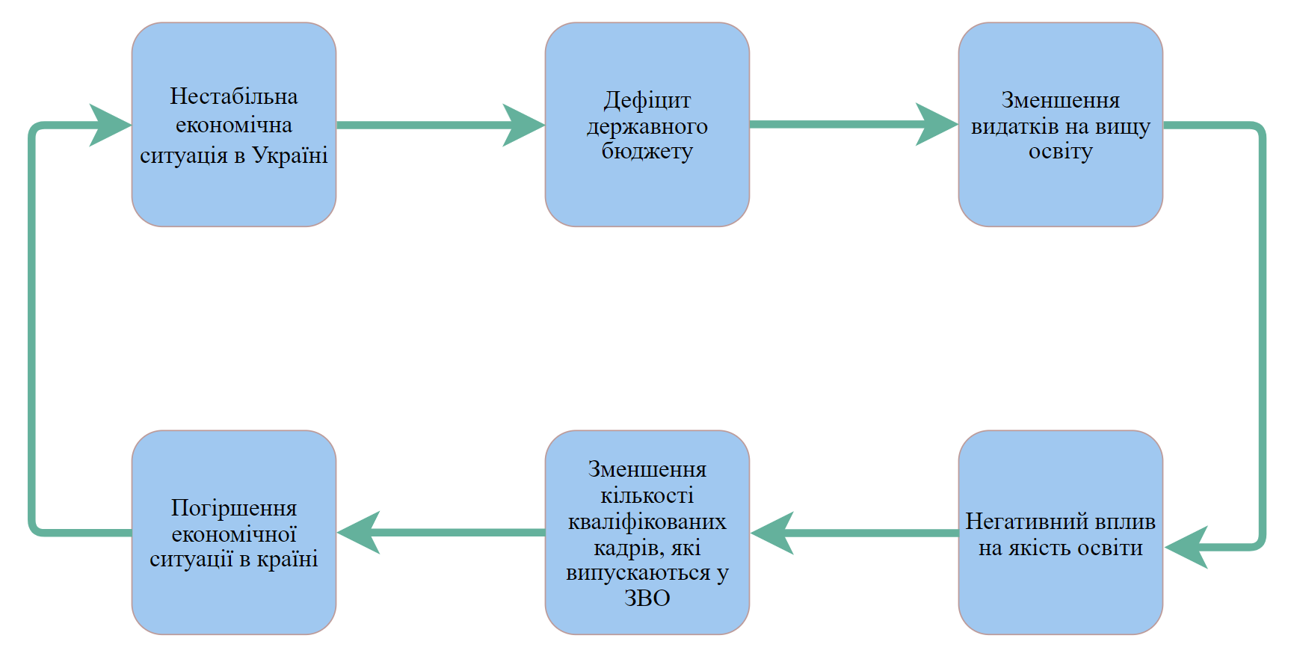

Рисунок 3.1 - Колова діаграма зв’язку економічної ситуації в країні з рівнем та якістю освітніх послуг

*Джерело: складено автором самостійно*

Також одним з критичних наслідків недостатньої кількості фінансування ЗВО є низький рівень оплати праці працівників освіти. Це зменшує їх прагнення до вдосконалення навчальних програм та саморозвитку, а отже і погіршує рівень конкурентоспроможності освіти України в порівнянні з Європейськими країнами.

«У ЗВО України спостерігається повільний процес трансформації механізму фінансового забезпечення вищої освіти, зокрема практики фінансування мережі освітніх установ, так як саме держава довгі роки стримувала розвиток ЗВО, обмежуючи їх самостійність та фінансову автономію» [6].

«У рейтингу індексу розвитку людського потенціалу (ІРЛП), який розраховується щорічно для міждержавного порівняння рівня життя, грамотності, освіченості і довголіття за 2016 р. Україна посіла 84 місце серед 188 країн. Значення ІРЛП в Україні за 2016 р. становило 0,743. Найвищий рівень ІРЛП мають Норвегія (з індексом 0,949) і Австралія (з індексом 0,939), найнижчий рівень розвитку людського потенціалу у Центральноафриканській республіці (0,352). Порівняно з рейтингом 2015 р. наша країна втратила декілька позицій – тоді Україна була 81-ю» [32].

В 2017 році в рейтинговій таблиці піднялося місце України за якістю вищої освіти та знаходиться на позиції 2010-2011 рр..

Актуальні питання в сфері фінансування вищої освіти включають у себе якість освітніх послуг та обсяг студентської міграції. CEDOS – це аналітичний центр, який займається збиранням та аналізом даних про кількість українців, які навчаються за кордоном і формує статистику протягом кількох років своєї діяльності. Він припускає, що причиною міграції студентів є те, що результативність освіти виявляється меншою, ніж у країні, для якої ця освіта призначена. Хоча в Україні вища освіта має широкий доступ завдяки значному обсягу державного замовлення та відносно невисокій вартості навчання за контрактною формою, проте, результативність вищої освіти виявляється на досить низькому рівні.

«З 2020 року ЗВО фінансуються за формулою, де університети з кращими результатами діяльності отримують більше фінансування порівняно із бюджетом минулого року. Відповідне рішення схвалив Уряд 24 грудня 2019 року. Завдяки розрахунку фінансування за формулою у 2020 році 17 університетів отримали збільшення фінансування на понад 15 мільйонів гривень» [3].

«Розрахунок обсягу фінансування у 2020 році робився МОН за конкретними показниками, серед яких: масштаб університету; контингент; регіональний коефіцієнт; позиції у міжнародних рейтингах; обсяг коштів на дослідження, які університет залучає від бізнесу чи з міжнародних грантів» [3].

Важливим фактором фінансування ЗВО має бути також індекс працевлаштування випускників ЗВО. А відносний індекс працевлаштування в різних ЗВО дозволить створити відповідні рейтинги якості наданої освіти у цих навчальних закладах.

Для розвитку ЗВО України та вищої освіти вцілому потрібно створити єдину базу досліджень та літератури та надати доступ до цієї бази не лише закладам вищої, науково-технічної, післядипломної освіти та окремим науковцям і науковим групам, а й закладам загальної середньої освіти. Це дозволить школярам, які бажають займатися науковою діяльністю завчасно досліджувати діяльність та винаходи тих наукових груп, у які вони бажають вступити. Це підвищить ефективність діяльності вищої освіти та пришвидшить темпи розвитку вітчизняної науки, освіти та винаходів так як студенти будуть мати уже здобуту базу знань. Дана мережа може поширюватися за допомогою внутрішніх серверів та Інтернет мереж України. Це дасть захищеність розробок від інших країн та захистить дані від витоку та крадіжок. Такі мережі мають поширитися не лише у міста, а й у селища.

Також на основі цих баз можуть бути створені бібліотеки дослідників відкриті для школярів, студентів, педагогів, спеціалістів та науковців, де вони б обмінювалися знаннями та поширювали свій досвід, допомагали у розробках один одному. Тут же наукові групи могли б знаходити собі однодумців або людей, які працюють у спільному з ними напрямку для подальшої співпраці та стрімкого розвитку науки і створення винаходів.

Для заохочення та розвитку таких утворень на їх існування та роботу мають виділятися кошти з бюджету у вигляді фінансування державного наукового проекту. Частина з цих коштів має виділятися на функціонування баз даних інша частина на фінансування учасників зборів в залежності від їх вкладів у дослідження згідно думки спеціально створеної для оцінки оплати праці наукової комісії.

Така реформа може створити аналог Кремнієвої дилини в США тільки іще більш розвиненої так як це буде не лише один технологічний регіон, а вся країна, перетворена в єдиний потужний науково-виробничий та дослідницький комплекс, дасть можливість взаємодіяти людям з різних регіонів країни за допомогою зв’язку, зашифрованого у наукову мережу та доступного лише членам науково-дослідницької спільноти на території України з університетів, шкіл, бібліотек та інших спеціально відведених для цього місць.

З боку держави, окрім фінансування та допомоги у пошуку інвесторів та замовників на вироби та результати наукових досліджень, потрібно створення законодавчої бази для діяльності цієї системи. Водночас така система відразу може фіксувати внесок кожного учасника розробки та розподіляти кошти, отримані з замовлення, між всіма задіяними учасниками, відповідно до їх значимості у виконаному проекті.

Така система згодом зможе повністю забезпечити своє існування не лише без залучення коштів з державного бюджету, а й стати повноцінним джерелом фінансування всієї освітньої системи в Україні, призвести до стрімкого економічного, освітнього та наукового розвитку країни.

Іще однією позитивною зміною може стати створення університетами своїх філій та факультетів у віддалених регіонах та областях з низьким (нижчим за середній) рівнем освітніх послуг. Такі освітні центри та інститути діятимуть без статусу юридичної особи та надаватимуть гарантію отримання якісних освітніх послуг. Це призведе до делокалізації ЗВО та дасть можливість отримати освіту в університетах з високим рівнем кадрової підготовки та знань громадянам які не мають фінансової можливості для зміни регіону свого проживання, малозабезпеченим особам та іншим соціально незахищеним групам населення. Також це дасть можливість розширити перелік освітніх напрямків на які можна навчатися у даному регіоні, області тощо.

Наявність достатнього фінансування призведе до можливості адаптувати освітні програми для потреб роботодавців та державних програм. Це збільшить кількість працевлаштованих випускників та їх рівень заробітної плати. Така адаптація освітніх програм надзвичайно важлива так як в умовах ринкової економіки важливо виробляти продукцію потрібну споживачу та випускати кадри які могли б конкурувати з іноземними спеціалістами.

Одним з недоліків системи освіти та фінансування ЗВО є те що абітурієнти орієнтуються не на ті спеціальності за якими вони хотіли б працювати, а на наявність бюджетних місць. Така ситуація відбувається за рахунок низького розповсюдження кредитів на освіту для студентів. Внаслідок цього від 50 до 80 відсотків випускників працюють не за своєю спеціальністю (у середньому 65%). Один студент на бюджетній формі навчання потребує виділення приблизно 45 тис. грн на рік, а на всіх студентів що навчаються на місцях державного замовлення витрачається 15 млрд грн на рік. Таким чином держава із за неефективної освітньої діяльності та використання наданих коштів втрачає приблизно 9,75 млрд грн на рік. Більш ефективна діяльність у сфері освіти дозволить подолати дефіцит кадрів та більш доречно використовувати державні видатки на освіту, адже, держава намагається за можливості не зменшувати обсяги видатків на освіту. Тому запропонований метод надання роботи на якій потрібно відпрацювати після закінчення навчання принесе і економічну стабільність державі і заощадить кошти та призведе до їх цільового використання. Також зникне проблема працевлаштування на роботу без досвіду так як всі випускники будуть мати і досвід роботи. Це створить перспективи розвитку ЗВО у діючій ринковій економіці та покращить стан економіки країни за рахунок подолання кадрового дефіциту.

Для підвищення фінансового забезпечення ЗВО в Україні необхідно створити певні критерії за якими здійснювати додаткове фінансування та/або видавати державні субсидії. Така система критеріїв допоможе отримати в державі необхідну кількість кваліфікованих кадрів. Це пов’язано з рядом факторів: кваліфіковані викладачі часто покидають Україну для викладання за кордоном так як там вони отримують гідну заробітну плату (підвищення доходів у викладачів та педагогів суттєво покращило б ситуацію з якістю освіти); студенти, у свою чергу, через недостатню кількість коштів від стипендій вимушені працювати на роботах (при чому часто не пов’язаних за напрямком з освітньою програмою), що також знижує рівень знань у цих кадрів. Для вирішення другого пункту необхідно створити жорсткі конкурсні умови для здобувачів освіти, проте, при виконанні цих умов надавати достатню кількість коштів для життя та навчання у весь вільний час. Джерелами фінансування для студентів університетів можуть стати: робота у дослідницьких групах у програмах державного замовлення або замовлення іноземних інвесторів чи національних підприємців або робота на вакансії тісно пов’язаній зі спеціальністю навчання (що буде слугувати майбутньою практикою для здобувача освіти та позитивно вплине на його майбутню кваліфікацію). Вакансії для студентів ЗВО та кількість осіб, необхідна для діяльності дослідницьких груп різного роду фінансування, має відповідати кількості студентів університету та надаватись для університету від інвесторів, підприємців, вітчизняних виробників та держави, тощо. У свою чергу на кількість робочих місць для випускників ЗВО може вплинути і держава, прийнявши зменшений податок на робітників підприємств чи організацій на робітників, які щойно закінчили навчання в ЗВО на декілька років за умови якщо випускники працюють за здобутою ними спеціалізацією (професією).

Також відкриті виставки деяких досліджень університетів, які призведуть до розвитку людства, технологій чи науки, можуть послугувати гарною можливістю для того, щоб зацікавити певних інвесторів чи благодійні фонди інвестувати у ці проекти та розробки кошти тим самим залучаючи додаткове зовнішнє фінансування ЗВО. Доречі, благодійні пожертвування не вважаються прибутком для ЗВО.

Високий рівень якості освітніх послуг також дозволить розвиватися педагогам та викладачам, що у свою чергу дасть можливість створити проекти обміну студентами та викладачами для обміну досвідом та на платній основі підготовки спеціалістів певних напрямків на замовлення держав, організацій, компаній, тощо.

Водночас держава не може надати достатній рівень фінансування ЗВО за допомогою введення податкової політики, адже це лише на короткий період вирішить проблему, проте, у довгостроковій перспективі частина бізнесу та підприємців не впораються з новим рівнем податків, частина бізнесу стане банкротами, що призведе до зменшення заробітної плати працівникам та загострення проблеми безробіття. Це призведе до гальмування економічного розвитку держави та у перспективі і до економічної кризи. Це зменшить доходи до бюджету і таким чином і видатки на освіту. Тому податкове навантаження на населення має бути помірним та його збільшення не може вирішити проблему фінансування вищої освіти. Єдиним способом залучення додаткових коштів для фінансування ЗВО за рахунок державного бюджету є збільшення самого бюджету внаслідок економічного зростання та збереження відсотку від ВВП на фінансування освіти, що призведе до зростання абсолютних сум видатків на освіту. Вище сказане ще більше посилює потреби у залученні зовнішнього (позабюджетного) фінансування ЗВО в Україні.

Залучення світового досвіду може допомогти ЗВО. Так, наприклад, якщо замовники (підприємці, компанії, тощо) будуть замовляти розробки у ЗВО, то введення інновацій буде проходити для них швидше і дешевше аніж імпорт готових технічних рішень з-за кордону. Для ЗВО це принесе додаткові кошти для фінансування їх діяльності та покращення якості освіти і дозволить повноцінно існувати в умовах ринкової економіки. Ці події у свою чергу принесуть підвищення рівня внутрішньої економіки держави.

Меценатство і спонсорство також може збільшити дохід ЗВО, якщо ті у свою чергу зможуть на безоплатній основі (або за знижену плату) надавати у користування свої винаходи, розробки, права на їх виготовлення чи використання. Для інтенсивного залучення спонсорів та меценаторів ЗВО необхідно створити єдину базу, де б викладалися всі проекти та дослідження, якими займається заклад та оновлювалася б інформація про такі критерії: сума коштів необхідна для завершення розробки; час необхідний, щоб привести проект до робочої моделі; статус проекту (прогрес його виконання); інформацію про уже залучені в проект кошти; короткий опис проекту (винаходу) та/або очікуваних результатів дослідження.

Також існує можливість державно-приватного партнерства згідно Закону №2404 (раніше така можливість згідно Закону №1060 передбачена не була). Внаслідок такого партнерства інвестори на довготривалій основі (5 – 50 років) здійснюють певні інвестиції у діяльність ЗВО та беруть на себе частину ризиків за що отримує право на користування певних об’єктів, наприклад, створених сумісно інноваційних підприємств (технопарк, технополіс, бізнес-інкубатор), сучасних технологій (освіти та/або наукових розробок), центрів спеціальної професійної підготовки. Фінансуються такі утворення згідно ст. 81 Закону № 2145, тобто, за кошти приватного партнера, державного та місцевих бюджетів, коштів, запозичених в установленому порядку та інших не заборонених законодавством надходжень.

Не використане у освітній діяльності майно (у тому числі й земельні ділянки) також може бути ціллю державно-приватного партнерства згідно ст. 81 Закону № 2145, але воно не може бути предметом застави або стягнення; джерелом погашення боргу; предметом будь-яких дій, наслідком яких може стати втрата права на власність державного чи комунального об’єкту.

Така взаємодія передбачена законом і може також покращити фінансовий стан ЗВО за рахунок наявності інвестицій у довготривалій перспективі, так як саме довготривалість є однією з основних ознак державно-приватного партнерства.

Фінансування ЗВО за рахунок надання кредитів студентам на навчання не є поширеною практикою в Україні, хоча це може покращити стан забезпечення ЗВО та уже проведені реформи, які дозволяють отримати цей кредит. Для збільшення популярності таких кредитів необхідно створити державні програми поширення таких кредитів, додати у розміри кредиту не лише плату за навчання, а й вартість проживання у гуртожитку, витрати на харчування, лікування, тощо. Це може допомогти у запровадженні такого методу фінансування, так як студент не має достатньої кількості часу на те, щоб заробляти на їжу, житло та повернення кредитних коштів та одночасно навчатися. Дозвіл на повернення такого кредиту після повного здобуття освіти також може покращити ситуацію, так як це дасть можливість студенту приділяти весь час навчанню, отримати якісну освіту та високу кваліфікацію, що у перспективі збільшить його шанси на працевлаштування та на отримання гідної заробітної плати, а отже і на швидке повернення кредиту та економічний розвиток держави. Іще один фактор, який відштовхує людей від отримання кредиту на освіту це можливість не повернути кошти внаслідок відсутності гарантії працевлаштування після здобуття освіти. Тому гарантоване надання робочого місця студенту, що отримав кредит, відразу після завершення його навчання з достатньою заробітною платою для існування (проживчий мінімум) та повернення кредиту на строк його повного погашення призведе до популяризації такої форми оплати навчання, дасть можливість отримати вищу освіту ширшому колу людей, призведе до виконання цілі сталого розвитку про загальнодоступну та якісну освіту, до розвитку економіки країни та розвитку благополуччя і соціального становища громадян країни, зменшить кількість людей, що отримують освіту за кордоном, а отже і зменшить відтік кваліфікованих кадрів з країни, збільшить фінансове забезпечення ЗВО, а отже і якість освіти і науки та призведе до економічної стабільності в країні.

Для цього методу позитивним є розблокування кредитування на здобуття молоддю вищої освіти прийняте у 2003 році, вже у 2010 році на дане кредитування було витрачено 8869,5 тис. грн..

Самостійність та посилений контроль за правильним використанням коштів ЗВО також покращить якість науки. Надлишки видатків з бюджету надані ЗВО за попередні періоди повинні залишатися у розпорядженні закладу, що надасть можливість накопичення коштів та інвестиції їх у певну діяльність університету.

Альтернативними джерелами доходу для університету можуть стати: здача в оренду приміщень ЗВО, лабораторії чи обладнання на платній основі чи за інформацію від інших ЗВО; обмін приладами для досліджень між університетами, так як не потрібно буде всім купувати один і той самий прилад (іншим способом реалізації цього методу може стати купівля обладнання державою на певний склад та надання почергово в порядку зменшення потреби права на користування ним ЗВО); надання платних консультацій дослідникам від інших закладів освіти, самостійним розробникам, конструкторам чи дослідницьким та виробничим компаніям; надання освітніх послуг в особового або групового характеру студентам додатково за межами освітньої програми або фізичним чи юридичним особам за їх потреби у вивченні окремих дисциплін чи предметів (додатково за оплату можуть прийматися і екзамени з цих пройдених дисциплін та надаватися відповідні сертифікати успішності); навчання іноземних студентів у рамках різних освітніх програм та зі їх власний рахунок.

Для надання освітніх послуг ЗВО фізичним та/або юридичним особам існує типовий договір затверджений постановою №634.

У 2010 році в Україні вищу освіту здобули 27 тис. студентів із 110 країн світу, що призвело до реалізації 126 проектів із загальним бюджетом 27 млн. євро в рамках програми Європейського союзу ТЕМПУС.

Також ефективність використання коштів відіграє важливу роль у фінансовому забезпеченні ЗВО. Для цього всі кошти, які надходять до ЗВО з будь-яких джерел фінансування мають використовуватися прозоро та доцільно згідно діючого законодавства, а саме статті 71 фінансування закладів вищої освіти закону про вищу освіту. Особливої уваги заслуговують кошторис (основний документ, яким встановлено доходи та видатки ЗВО на протязі року) та розрахунок до кошторису (детальна інформація про видатки з загального фонду), а також перевірка їх легітимності та достовірності. До кошторису також має входити список необхідних для діяльності закладу господарських потреб занесений до нього за кодом економічної класифікації видатків. Перевірятися може не лише річний, а й помісячний розподіл кошторисних (план асигнувань) та касових (картка аналітичного обліку касових видатків) видатків.

У разі порушення законодавства та виявлення невідповідності при перевірках вище наведених документів відповідальність за такі дії має нести місцева рада та виконавчі органи, у тому числі дирекція ЗВО та управління освіти. Для більш ефективного контролю та використання виділених коштів можна також застосувати поширений за кордоном метод фінансування – програмно-цільовий метод з виділенням головних та першочергових потреб у галузі освіти або у розвитку конкретного ЗВО.

Іще одним методом забезпечення кращого фінансового становища ЗВО може стати створення банків, працюючих в сфері освіти. Такі організації могли б отримувати депозити від ЗВО, які мають вільні надлишкові кошти. Це дозволило б збільшити суму грошей на рахунку цих ЗВО на деякий відсоток депозиту. У свою чергу це дало б можливість кредитувати за ці кошти інші ЗВО, яким не вистачає фінансування для розвитку рівня освітніх програм ЗО або для реалізації певного освітнього або науково-дослідницького проекту. Можливість такої діяльності передбачена п. 12 ст. 78 Закону № 2145.

Можливий розвиток ЗВО і за рахунок коштів студентів та введення повністю платного навчання. У свою чергу для надання можливості отримання освіти найталановитішим студентам може надаватися знижка на навчання за рахунок грантів або державних пільг. Це дасть можливість всім отримувати освіту та при цьому повністю забезпечувати фінансові потреби ЗВО. Для бажаючих приступити до навчання студентів у яких немає достатньої кількості коштів повинні надаватися безпроцентні та/або за малою річною відсотковою ставкою кредити на навчання для забезпечення загальнодоступної вищої освіти для кожного громадянина країни.

Можна покращити і фінансове становище ЗВО за рахунок надання кращого фінансового положення для працівників у цій галузі. Наприклад, пільги та зменшені податкові навантаження на працівників освіти будуть мотивувати освітян збільшувати обсяги своїх знань і вдосконалювати програми навчання.

Не може бути гарного фінансування ЗВО і без наявності робіт з гідною заробітною платою на території України, так як талановиті випускники, не знайшовши гідного заробітку на батьківщині, вирушають за кордон і відповідно працюють там та сплачують податки (отже зменшується ВВП, а отже і кількість коштів виділених на фінансування ЗВО). Внаслідок цього наші обдаровані та досвідчені кадри приносять іноземним країнам економічне зростання. В Україні залишаються працівники другого сорту або справжні патріоти. Але цього не достатньо для того, щоб досягти економічного зростання та стабільності у державі за рахунок науково-технічного прогресу. Тому можна зробити висновок: створення робіт для випускників з гідною заробітною платою для зменшення міграції кваліфікованого населення за кордон також є одним з ключових факторів для розвитку країни та подолання фінансового дефіциту ЗВО.

Проблему фінансового забезпечення ЗВО можна вирішити й за рахунок державного фінансування не ЗВО а студентів, які будуть самостійно обирати до якого навчального закладу вони хотіли б вступити. Така фінансова політика дасть змогу створити конкуренцію між ЗВО та призведе до розвитку і ЗВО приватної форми власності. Має бути фіксована сума яка видається на одного студента згідно його результату ЗНО. Відповідно, студент має право вступати до закладів з більшою чи меншою вартістю на навчання ніж отримана виплата від держави. Якщо обрано більш дешевий ЗВО то різниця фінансування видається студенту у вигляді стипендії, а якщо більш дорогий то різниця покривається за кошти організації що направила студента на навчання або за його власні кошти, тобто, кошти фізичних та/або юридичних осіб. Це призведе до розвитку ЗВО за незмінного фінансування так як кожен заклад буде розвивати свої навчальні програми, адаптувати їх згідно до вимог ринку праці на сьогоднішній день та відправляти своїх педагогів та викладачів на підвищення кваліфікації та розвиток, щоб учні вступали саме до їхнього ЗВО, забезпечуючи тим самим достатнє фінансування для цього закладу освіти.

Можна врегулювати відставання по фінансуванню і за рахунок збільшення видатків на освіту у 3-4 рази для того щоб зрівняти кількість коштів на одного студента ЗВО з країнами-лідерами по якості освітніх послуг. Але такі видатки є неможливими в силу нестабільного економічного положення в країні та важкої політичної ситуації. Проте, дану проблему можна вирішити і закривши ЗВО що навчають не кваліфікованих спеціалістів та не відповідають умовам ринку праці, так як такі випускники потім не можуть влаштуватися на роботу та зменшити кількість студентів у цих же 3-4 рази залишивши лише кваліфікованих та талановитих вступників. Перерозподілити варто і кошти виділені на бюджетні місця з 50% учнів що отримали повну середню освіту до 30%, що дасть змогу справді талановитим учням отримати гідну стипендію та навчатися і розвивати науку країни не працюючи паралельно на роботі не за спеціальністю для забезпечення свого харчування, проживання, лікування та навчання.

Розподіл фінансів між ЗВО також варто робити з міркувань на їх ефективність за допомогою індексів та коефіцієнтів важливості кожного з індексів зведених у єдину формулу. Такі показники мають чітко визначати рейтинг важливості фінансування даного закладу, ефективність використання коштів отриманих закладом, бути достовірними та точними, охоплювати середньострокові та довгострокові проміжки часу для більшої точності оцінки та спиратися на порівняння ефективності та положення закладу в рейтингу не лише по Україні а й серед інших країн, тобто, мати й зовнішні статистичні дані (це необхідно для розвитку закладів та освітніх програм), враховувати кількість (у відсотках та у кількості осіб) випускників, що працюють за отриманою спеціальністю та оцінюватися незалежною від навчальних закладів групою статистів та науковців. Зараз Україна має не достатню базу статистичних даних з приводу діяльності та розвитку освіти і ЗВО вцілому для створення точної формули, проте, приблизно вона повинна бути складена і зводитися до ідеальної та покращуватися із року в рік з кожним новим прийнятим законом про освіту та фінансування ЗВО.

Фінансове забезпечення ЗВО є необхідною умовою для якісної освіти та конкурентоспроможності цих заходів. «Країни з високим рівнем фінансових вкладень в освіту витрачають у 8–20 разів більше, ніж країни з низьким рівнем витрат» [7].

На сьогоднішній день постійно зменшується частка коштів з видатків державних та місцевих бюджетів на освіту що використовуються на інвентар, обладнання, стипендії, бази навчальних матеріалів, будівництво, медичні послуги, ремонт. Кошти видаються здебільшого на заробітну плату та комунальні послуги, тобто на мінімальні потреби ЗВО. Але без оновлення баз знань та будівництва нових актуальних установок для дослідження та нових сучасних дослідницьких центрів та лабораторій при ЗВО розвиток науки неможливий. Тому фінансова складова є необхідною умовою для збільшення інтелектуального капіталу нації. Так як недостатність додаткового фінансування призводить до зупинки розвитку освіти. Це підтверджує і графік наведений у аналітичній частині, що характеризує напрямок видатків здійснених з коштів державного бюджету на фінансування ЗВО та освіти вцілому.**ВИСНОВКИ І РЕКОМЕНДАЦІЇ**

Політичні проблеми та рішення не повинні впливати на кількість коштів виділених на фінансування ЗВО за будь-яких умов, тому що це викликає погіршення якості освіти, невиконання навчальних планів у повному обсязі, затримку у розробках, дослідженнях та винаходах, недостатню кількість кваліфікованих кадрів серед випускників ЗВО. Така ситуація викликає невизначені строки у цих напрямках, а отже не може гарантувати закінчення проекту, а розробкам без орієнтовного терміну завершення важко знайти спонсорів як в Україні так і серед іноземних інвесторів, а їх відсутність ставить ЗВО у ще гірше фінансове становище. Мала кількість випущених спеціалістів також викликає їх дефіцит, а отже і погіршення економічного становища держави. Так як видатки на освіту є часткою від ВВП, то при економічній кризі в державі знову ж таки загострюється проблема фінансування ЗВО. Тому відсоток коштів, що йде на фінансування ЗВО з боку держави має або залишаться незмінним або зростати при покращенні економічного становища держави та розвитку економіки, освіти і науки так як держава має більший бюджет за такої ситуації.

На мою думку, для раціонального використання наявного фінансового забезпечення ЗВО, необхідно збільшувати фінансування тих університетів, які готують фахівців необхідних у даний момент спеціалізацій. Це дасть змогу збільшити дохід держави за рахунок достатньої кількості кваліфікованих кадрів у всіх галузях, що у свою чергу збільшить ліміт на фінансування ВО в Україні.

Так «52,1 млрд гривень буде використано на підготовку кадрів закладами фахової передвищої освіти та вищої освіти. Планується підготувати близько 1 056 тис. студентів, 20 тис. аспірантів, 0,8 тис. докторантів» [12].

За рахунок відтоку спеціалістів у інші країни ситуація з кваліфікованими кадрами сильно погіршилася. Так по всій країні не вистачає кількості працівників у сфері будівництва. На виробництві необхідні технологи та інженери. Для України найбільш потрібними є спеціалісти у галузях торгівлі, переробної промисловості, сільського господарства, державного управління, оборони, освіти, охорони здоров’я та соціальної допомоги. У сільських місцевостях спостерігається гостре погіршення становища з кількістю кваліфікованих працівників у сферах освіти, медицини та соціального обслуговування. Таким чином фінансування спеціалізацій повинно також змінюватися не лише в залежності від потреб держави, а й враховувати нестачу кадрів в окремих регіонах країни (демографічні проблеми).

Підвищення якості освіти збільшить кількість кваліфікованих та освічених спеціалістів, що у свою чергу збільшить дохід підприємств та промисловостей. Це призведе до зменшення безробіття покращення рівня заробітної плати для спеціалістів, частково вирішить проблему з відтоком кваліфікованих кадрів за кордон та покращить рівень життя людей у менш розвинених регіонах країни (зокрема, у сільських місцевостях та невеликих містах з меншою оплатою праці).

Також до збільшення рівня економічного забезпечення держави може призвести і створення фінансованих дослідницьких груп при університетах для розвитку технологій у певних напрямках актуальних для країни. Так, наприклад, в Україні є надзвичайно велика кількість чорнозему. Новітні технології та механізми, а також і біологічно покращені культури та добрива можуть суттєво покращити урожайність цих і так родючих земель збільшивши ще більше доходність від сільського господарства. Україна багата і на дорогоцінне каміння, наприклад, бурштин, який у великій кількості у необробленому вигляді продається за кордон. Розробка корисних копалин такого типу приносила б державі набагато більші кошти, якби ми реалізували власну обробну промисловість таких каменів і створили відповідні дослідницькі групи для підвищення якості та мінімізації витрат при таких обробках.

Іще один спосіб забезпечення фінансування освіти для розвитку економіки – це випускати спеціалістів у потрібних по всій країні галузях на умовах роботи у певній місцевості деякий час. Наприклад, для лікаря це може бути умова роботи 2 роки у сільській місцевості після отримання належної освіти. У свою чергу такі спеціалісти мають отримувати певну виплату, яка б забезпечила їм гідну заробітну плату у менш розвинених регіонах країни.

На сьогоднішній день ЗВО України мають недостатнє фінансування, що суттєво погіршує якість освітніх послуг і, відповідно, рівень знань та кваліфікацію випущених університетами кадрів, а це, у свою чергу, негативно відображається на економіці країни. Тому, провівши детальний аналіз фінансового становища ЗВО на сьогоднішній день, я запропонувала у цій кваліфікаційній роботі декілька методів вирішення даної проблеми: (вставити коротко опис запропонованих методів).

Диверсифікація джерел фінансування освіти та використання запропонованих підходів може суттєво пришвидшити розвиток освіти і науки в Україні, вирішити проблему фінансування ЗВО та призвести до економічної стабільності та розвитку держави вцілому.

**Список використаних джерел**

1. Варналій З.С., 2018 Економічний вісник Київського національного університету імені Т. Шевченко | Випуск № 36/1 Актуальні питання освіти і науки.
2. Люта О.В. Фінансування закладів вищої освіти в Україні / О.В. Люта, Н.Г. Пігуль // Економічний аналіз : зб. наук. праць кафедри економічного аналізу / Тернопільського національного економічного університету. – Тернопіль, 2009. - Вип. 4. – С. 89-92.
3. Малишко В. В. Фінансування закладів вищої освіти в Україні.
4. Ганзюк Світлана Сучасні особливості фінансування закладів освіти в Україні.
5. Бачинська О.М. Вплив державного фінансування на якість освітніх послуг закладів вищої освіти.
6. Електронне наукове фахове видання «Ефективна економіка» включено до переліку наукових фахових видань України з питань економіки (Категорія «Б», Наказ Міністерства освіти і науки України від 11.07.2019 № 975) [www.economy.nayka.com.ua](http://www.economy.nayka.com.ua) | № 12, 2020 | 24.12.2020 р. Л. В. Лисяк, Я. І. Петрова, П. Р. Цюп’як Фінансове забезпечення вищої освіти в Україні: стан та напрями удосконалення.
7. Вісник Бердянського університету менеджменту і бізнесу № 2(14)2011 Гроші, фінанси і кредит І. В. Комарова Фінансування освіти в Україні з бюджетів різних рівнів.
8. Київський національний університет технологій та дизайну О. Черниш, Г. Кононенко Актуальні питання фінансового забезпечення вищої освіти в Україні.
9. Фінансування вищої освіти в 2023: МОНу менше, МВСу більше? URL: https://dejure.foundation/tpost/2oa56vybz1-fnansuvannya-vischo-osvti-v-2023-monu-me (дата звернення: 7.10.2023)
10. Фінансове забезпечення закладів освіти під призмою нового Закону про освіту URL: https://i.factor.ua/ukr/journals/bb/2017/october/issue-39/article-31417.html (дата звернення: 8.10.2023)
11. Університетські наукові записки, 2017, № 64, с. 259-271. [www.unz.km.ua](http://www.unz.km.ua) Бучковська Я. Г., Баранецька О. В., 2017 Фінансування освіти в Україні: стан та перспективи.
12. Мінфін повідомив, яким буде фінансування освіти у 2023 році URL: https://osvita.rayon.in.ua/news/566494-minfin-povidomiv-yakim-bude-finansuvannya-osvtii-u-2023-rotsi (дата звернення: 6.10.2023)
13. «Young Scientist» • № 10 (50) • October, 2017 Економічні науки «Молодий вчений» • № 10 (50) • жовтень, 2017 р. Мукачівський державний університет Бошота Н.В., Орос В.І. Проблеми та перспективи фінансування вищих навчальних закладів України.
14. Соціально-економічні проблеми сучасного періоду України. Економіка та управління національним господарством 2021 Випуск 3 (149) Socio‐economic problems of the modern period of Ukraine. Я. І. Петрова Підвищення ефективності фінансування вищої освіти: стратегічні орієнтири України в умовах глобальних викликів.
15. Каленюк І. С. Економіка освіти: навч. посіб. Київ : Знання, 2003. 316 с.
16. Красільник О. В. Проблеми та перспективи фінансування вищих навчальних закладів України. Вісник Київського національного університету ім. Тараса Шевченка. Економіка. 2015. № 2 (167). С. 110‒117.
17. КАБІНЕТ МІНІСТРІВ УКРАЇНИ ПОСТАНОВА від 27 серпня 2010 р. № 796 Київ «Про затвердження переліку платних послуг, які можуть надаватися закладами освіти, іншими установами та закладами системи освіти, що належать до державної і комунальної форми власності»
18. Ковалюк О. М. Методологічні основи фінансового механізму. Фінанси України. 2003. № 4. С. 51‒59.
19. Тимошенко О. В., Федорова В. А. Фінансові аспекти конкурентоспроможності вищої освіти в Україні : монографія. Дніпропетровськ : Пороги, 2008. 390 с.
20. Євменькова К. М. Фінансування послуг вищої освіти в країнах Заходу. Наука молода. 2008. № 9. С. 88‒90.
21. Тимошенко О. В. Особливості реалізації фінансового механізму системи вищої освіти України. Економічний вісник НГУ. 2009. № 1. С. 123‒130.
22. Ковалюк О. М. Методологічні основи фінансового механізму. Фінанси України. 2003. № 4. С. 51‒59.
23. Данілов О. Д., Серебрянський Д. М. Фінанси у запитаннях та відповідях : навч. посіб. Вид. 2-ге, перероб. та допов. Київ : КНТ, 2008. 528 с.
24. Бюджетно-податкова політика у системі регулювання економіки: монографія / І.Я. Чугунов, Т.В.Канєва, М.Д.Пасічний та ін.; за заг. ред. І.Я. Чугунова. К.: Глобус-Пресс, 2018. 354 с.
25. Авксєнтьєв М. Ю. Аналіз державного фінансування галузі вищої освіти України / М. Ю. Авксєнтьєв // Вчені записки університету КРОК. Серія: Економіка. 2014. № 38. С. 54−61.
26. Боголіб Т.М. Фінансування вищої освіти України: проблеми і перспективи їх вирішення. American Scientific Journal. 2017. № 1 (9). С. 70-78.
27. Чугунов І. Я., Ігнатюк І. М. Формування видатків бюджету у системі соціально-економічного розвитку країни // Економічний вісник університету. 2016. Вип. 28(1). С. 217-226.
28. Міністерство освіти і науки України Тернопільський національний технічний університет імені Івана Пулюя Кафедра менеджменту інноваційної діяльності та підприємництва навчально-методичний посібник «ФІНАНСОВЕ ЗАБЕЗПЕЧЕННЯ ДІЯЛЬНОСТІ» для студентів спеціальності 241 «Готельно-ресторанна справа» освітньо кваліфікаційного рівня «бакалавр» денної форми навчання Тернопіль – 2017.
29. Неборский Е. Экономика образования США: университеты и капитализация: монография / Е. Неборский. – Saarbrucken: LAP LAMBERT 431 Academic Publishing GmbH & Co. KG, 2012. 70 с.
30. Закон України «Про вищу освіту» від 01.07.2014 № 1556-VII // Відомості Верховної Ради України. 2014. № 37 38.
31. Budget policy of social development.ChugunovI.,KanevaT.,Pasichnyi M. and other. General editorship Chugunov I. Scientific Route. Tallinn, Estonia. 2018.348 p.
32. Human Development Statistical Tables URL: http://hdr.undp.org/en/data (дата звернення: 25.09.23).
33. Економічні аспекти проблем розвитку вищої освіти в Україні : монографія / за ред. І. М. Грищенка. Хмельницький : ХНУ, 2010. 478 с.
34. Державна служба статистики України. Статистична інформація. URL: http://www.ukrstat.gov.ua/operativ/operativ2005/osv_rik/osv_u/vuz_u.html (дата звернення: 25.09.23).
35. Офіційний сайт Державної служби статистики України. URL: http://ukrstat.gov.ua (дата звернення: 28.10.2023 р.).
36. Економіка та суспільство Випуск # 47 / 2023 Фінансове забезпечення закладів вищої освіти як інструмент соціально-економічного розвитку країни. Чернега Вероніка Володимирівна аспірант, Державний торговельно-економічний університет URL: ORCID: https://orcid.org/0000-0003-4684-1289 (дата звернення: 5.10.23).
37. Кладченко М. В. Напрями розвитку системи фінансового забезпечення державних ЗВО України. Інвестиції: практика та досвід. 2019. № 12. С. 88–93.
38. Воронова Л.К. Фінансове право України: навч. посіб. Київ : Правова єдність, 2009. 395 с.
39. Якубенко Р. Поняття й особливості фінансового забезпечення навчальних закладів. Підприємництво, господарство і право. 2013. No 12. С. 35–38.
40. Буздуган Я. Роль благодійних надходжень у правовому механізмі фінансового забезпечення соціально-культурної сфери. Віче. 2013. No 8. С. 6‒9.

**ДОДАТКИ**

Додаток А1



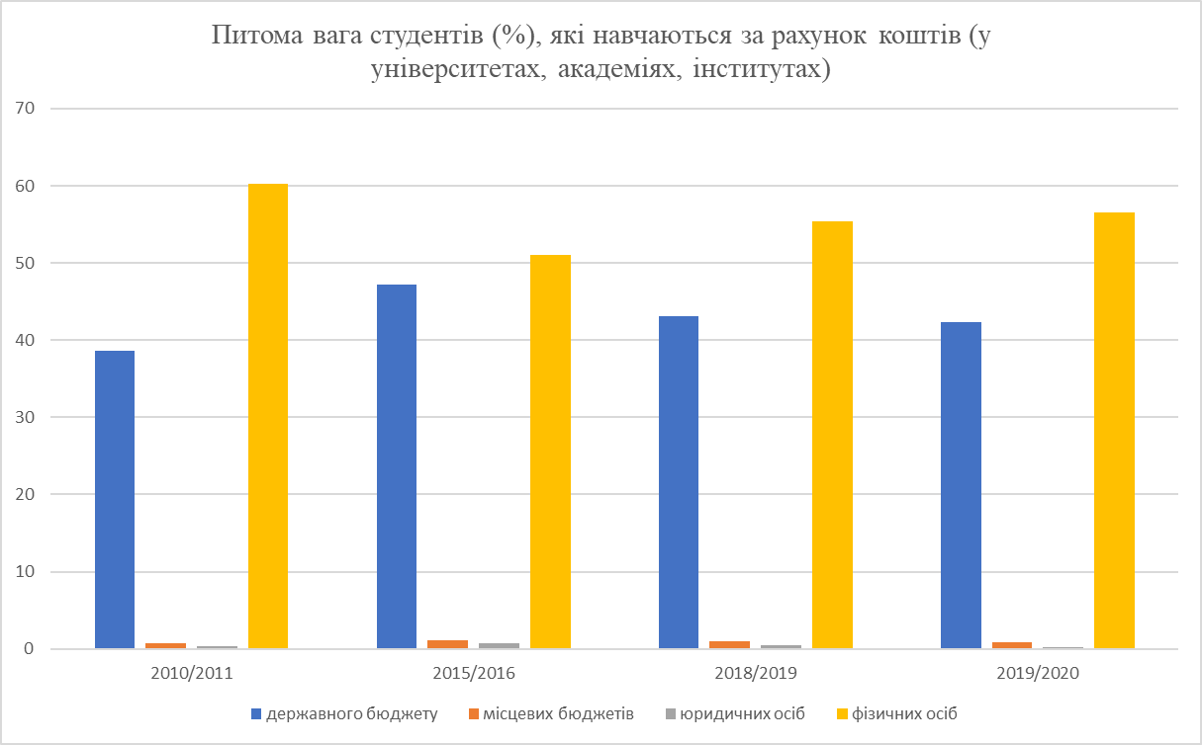

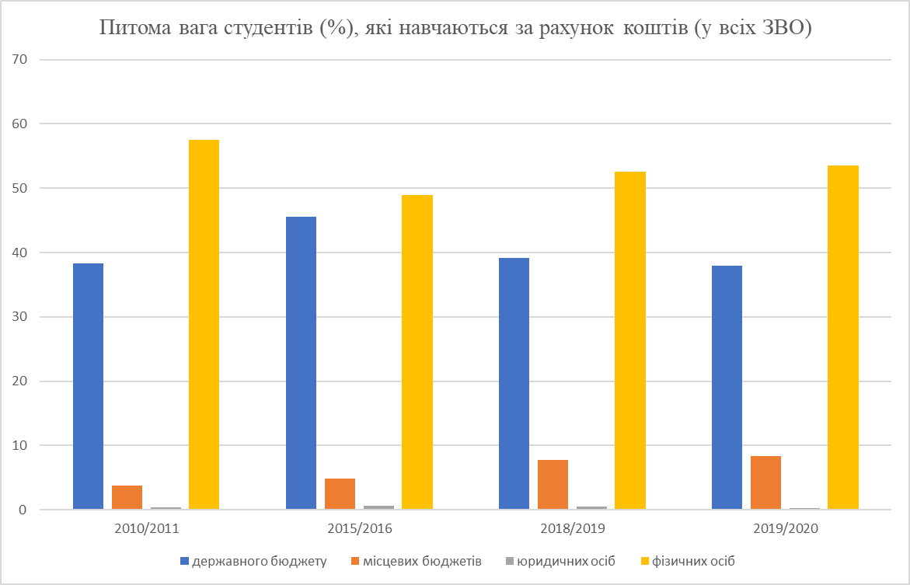

Додаток А2



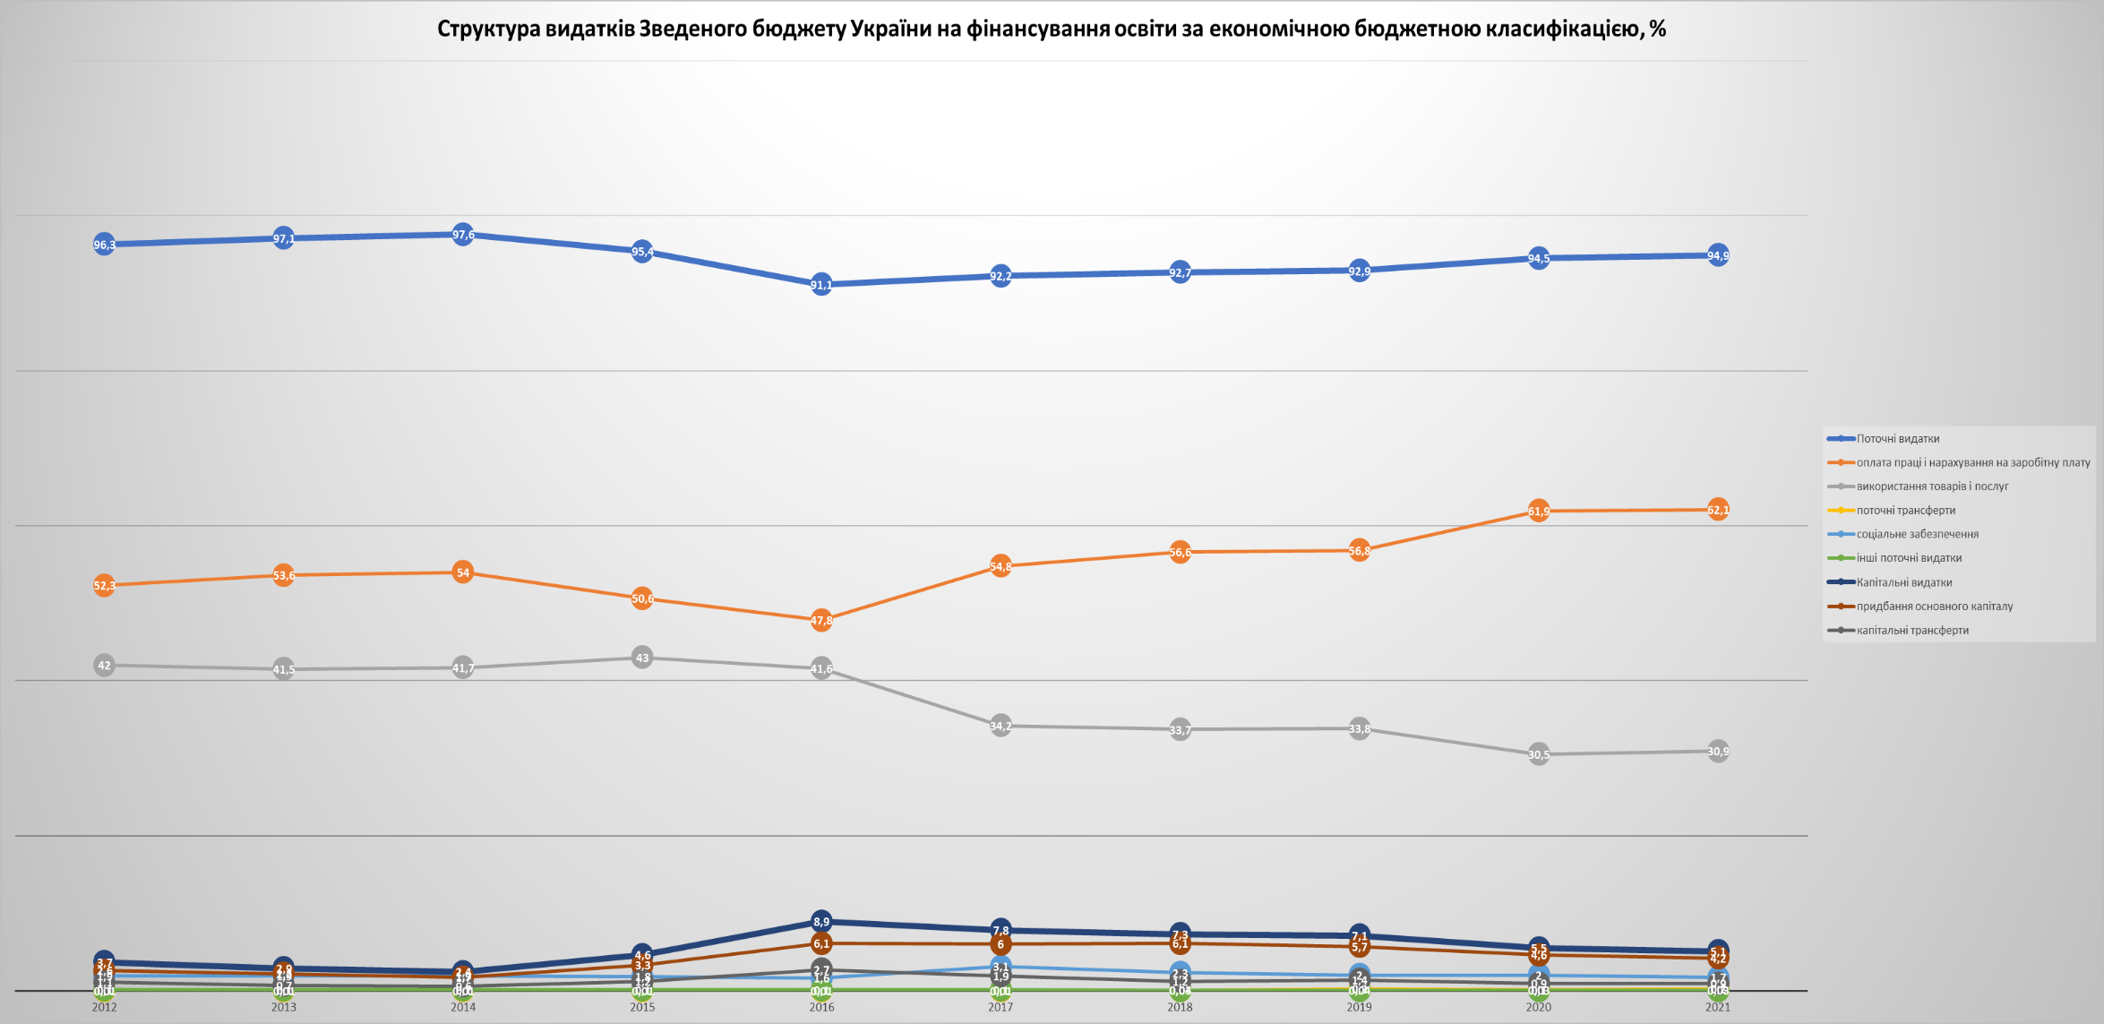

Додаток А3



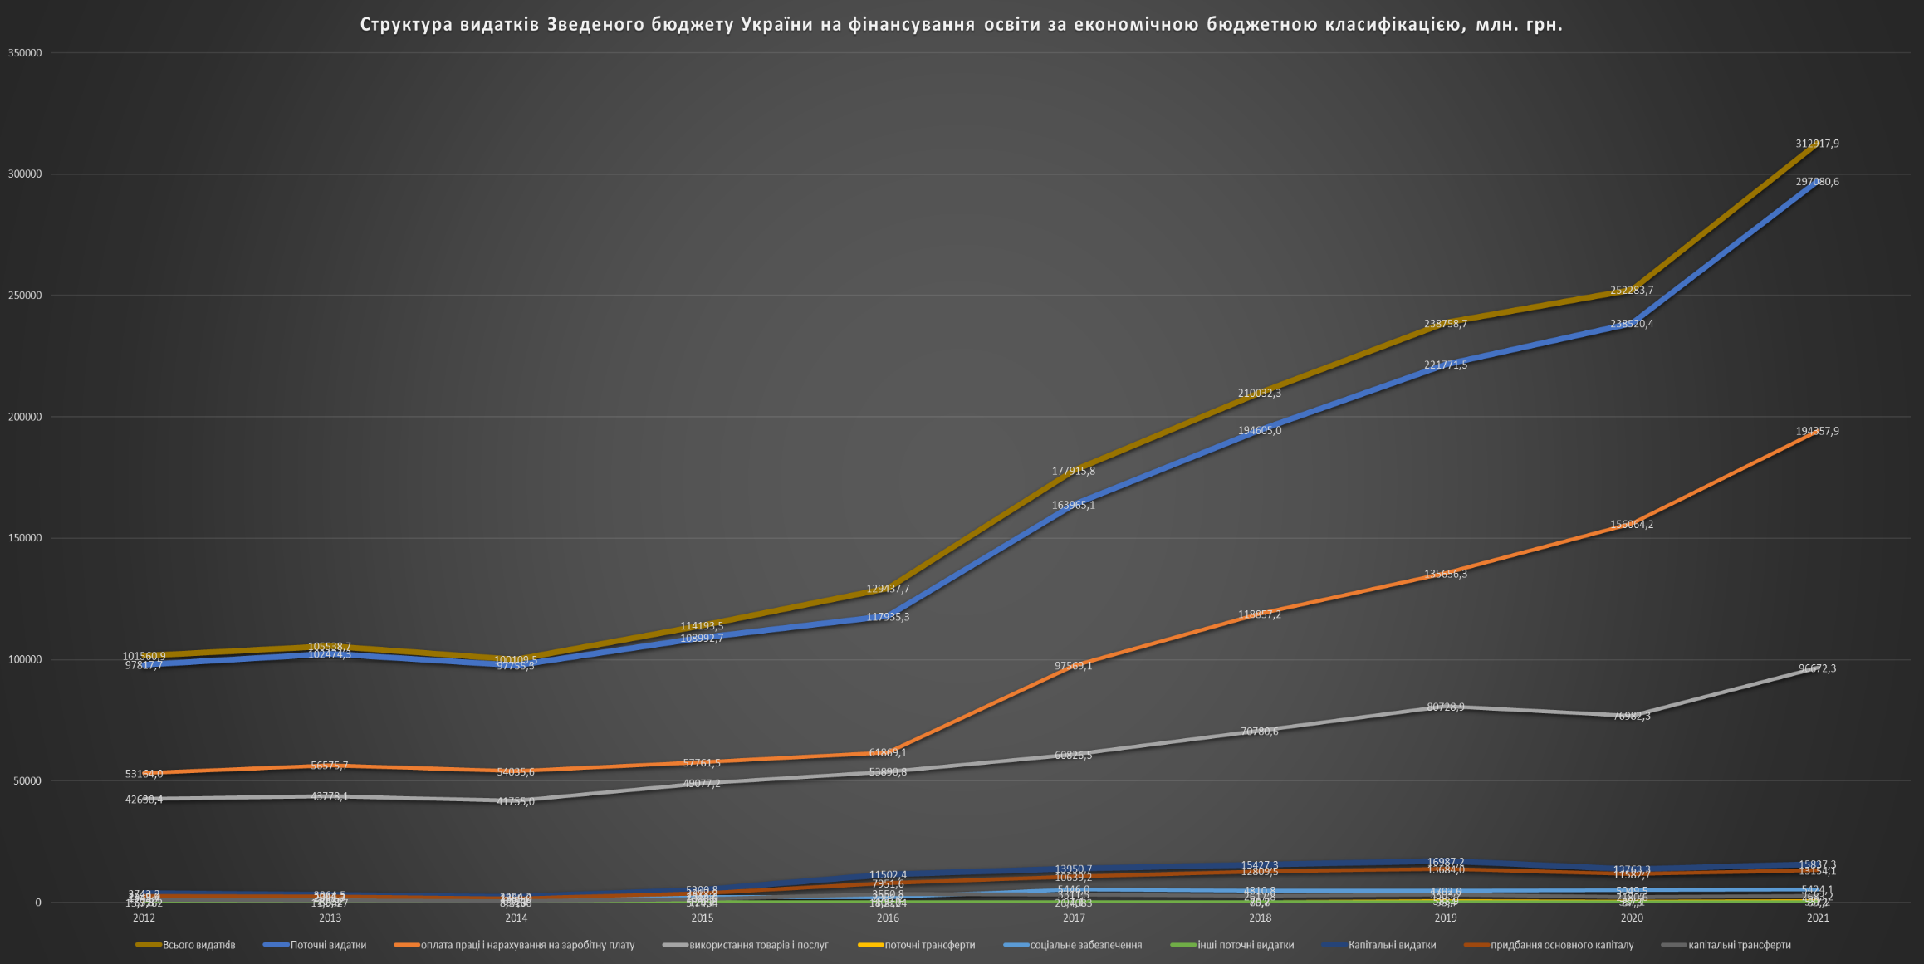

Додаток А4



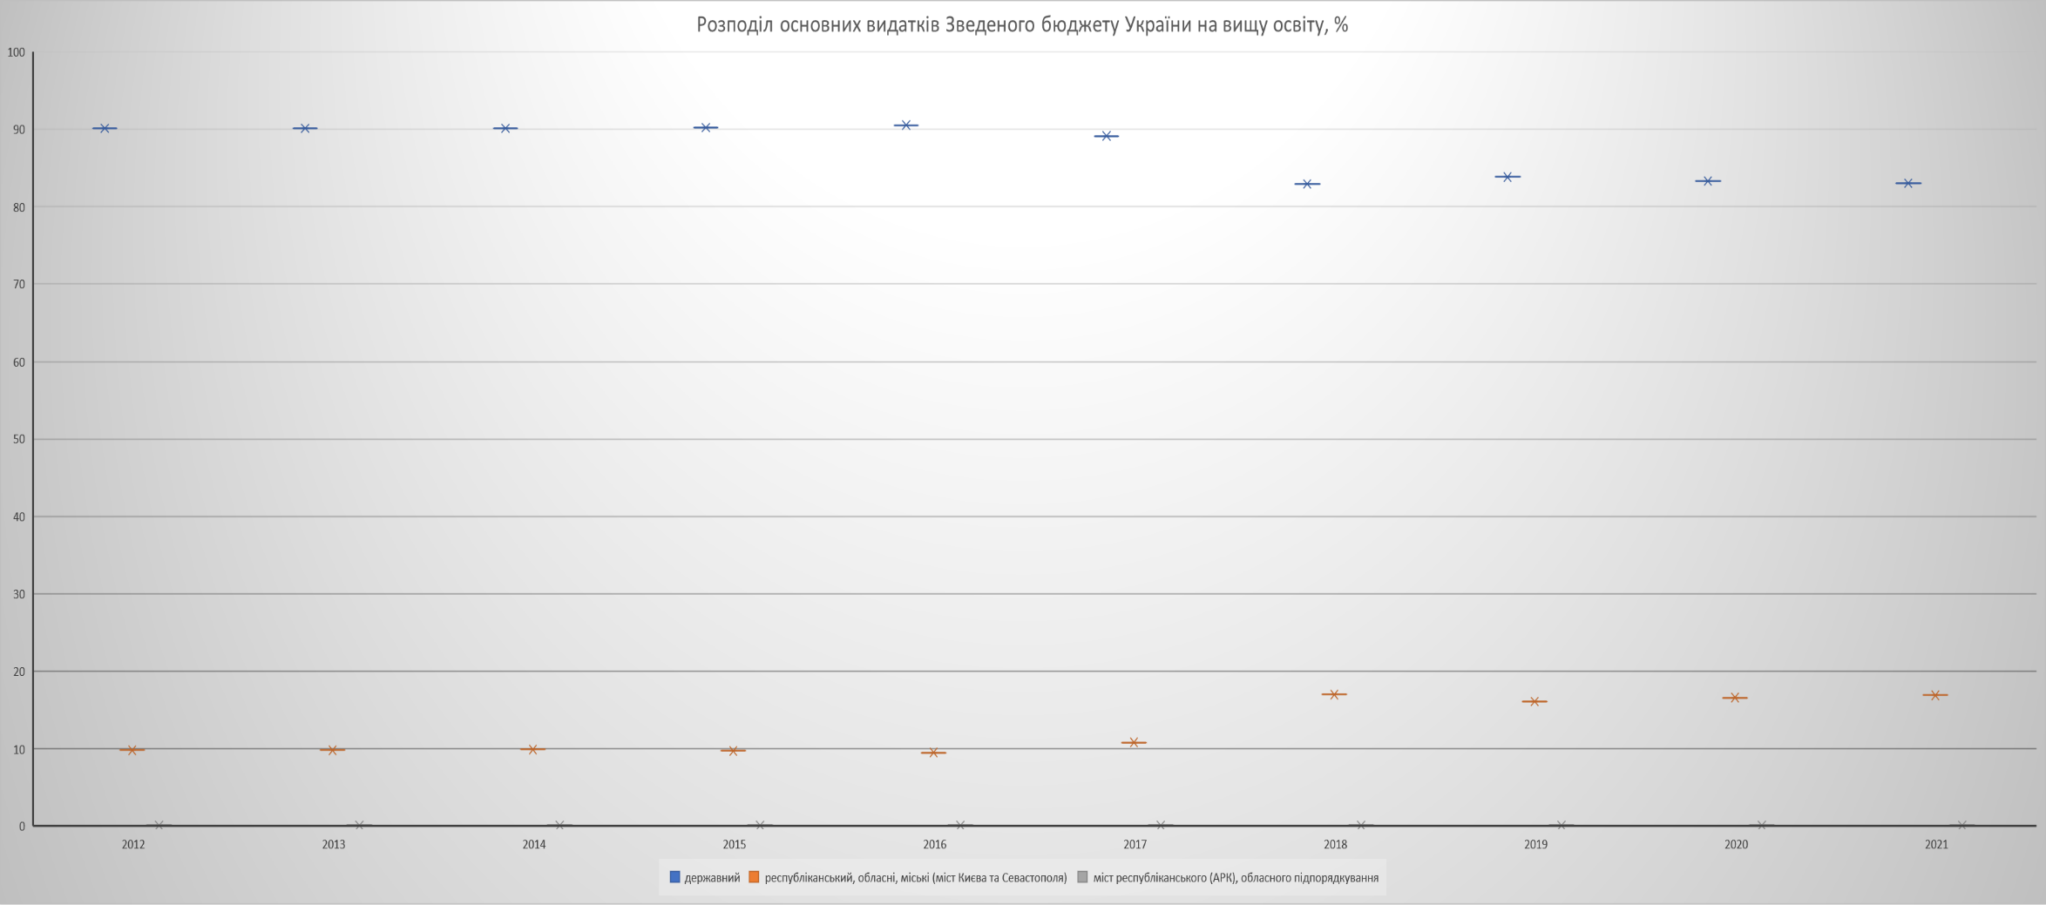

Додаток А5



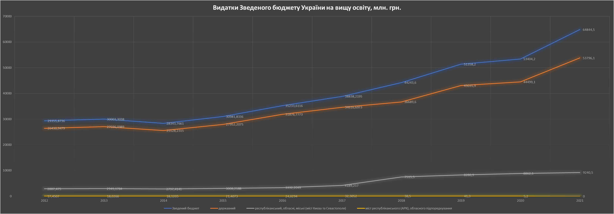

Додаток А6



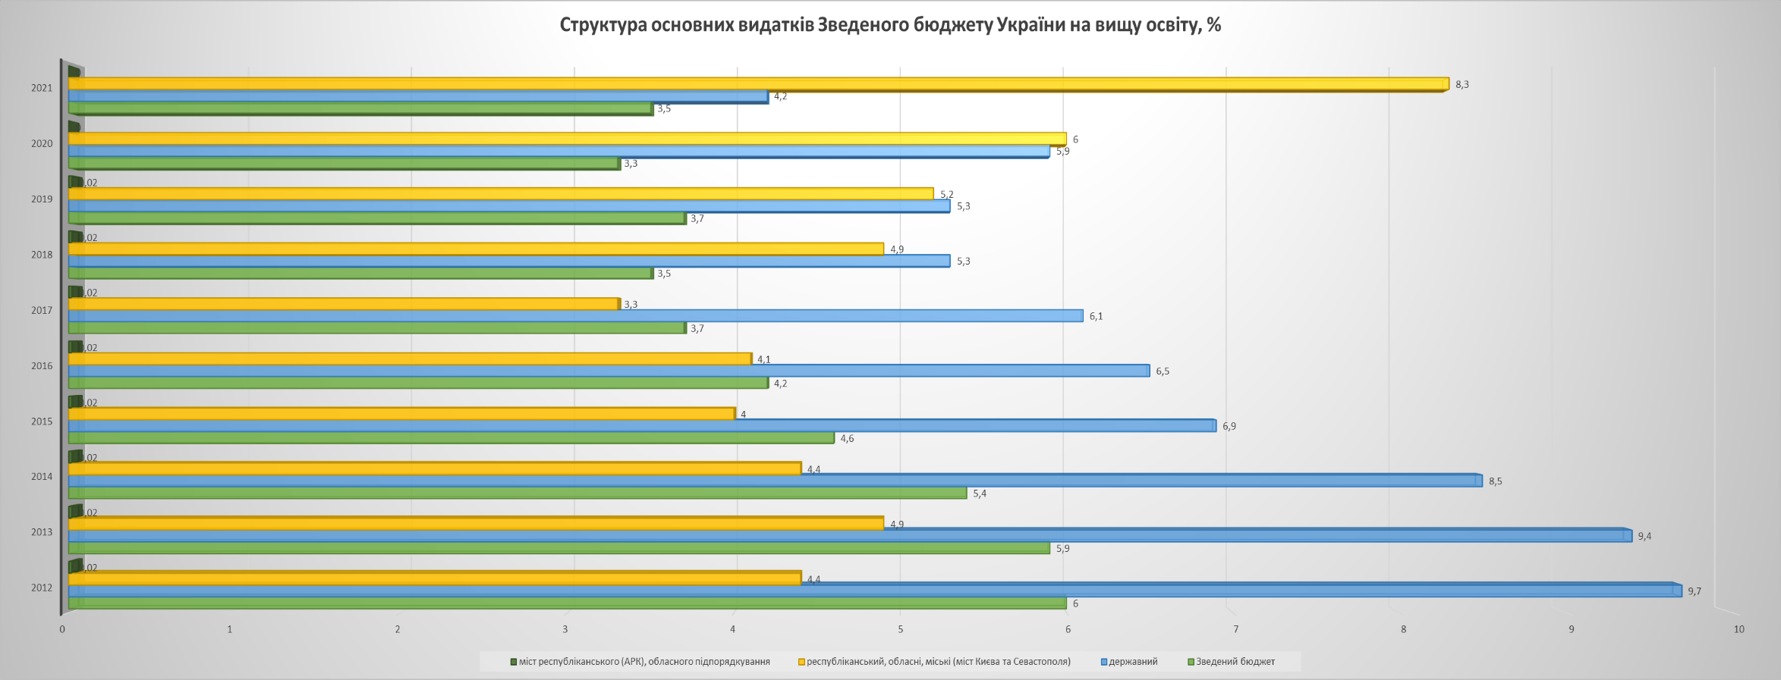

Додаток А7



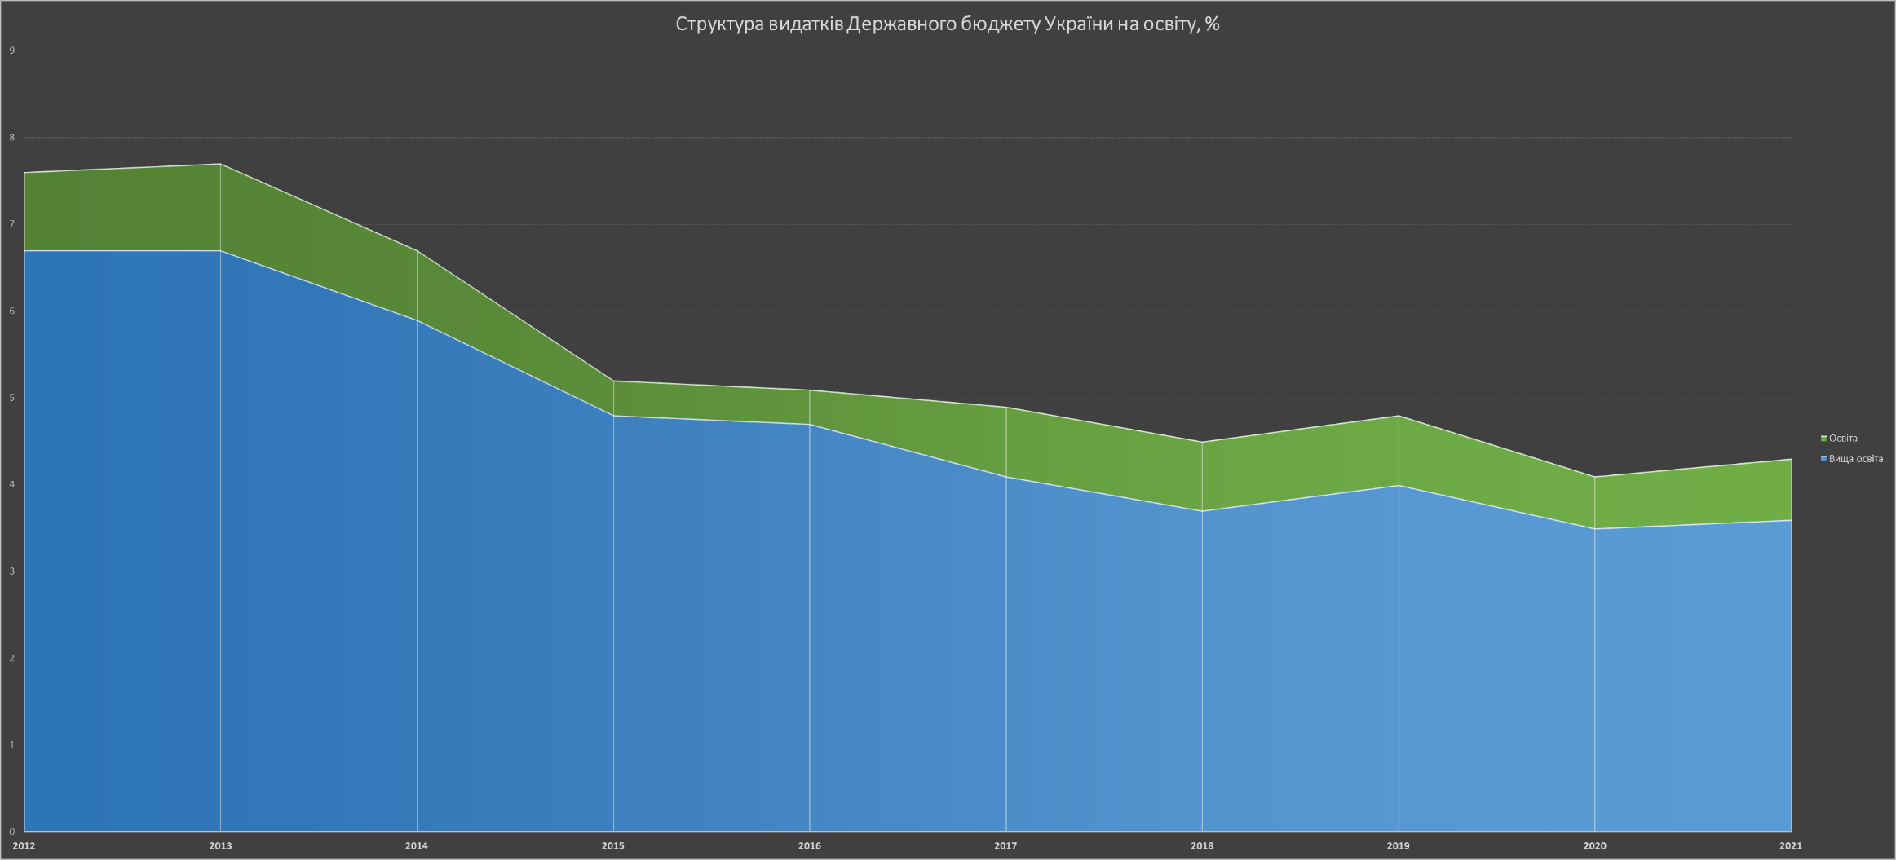

Додаток А8



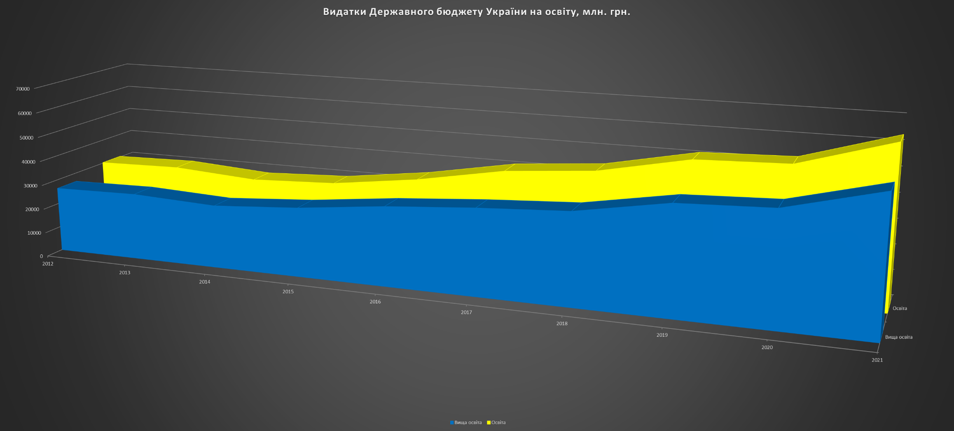

Додаток А9



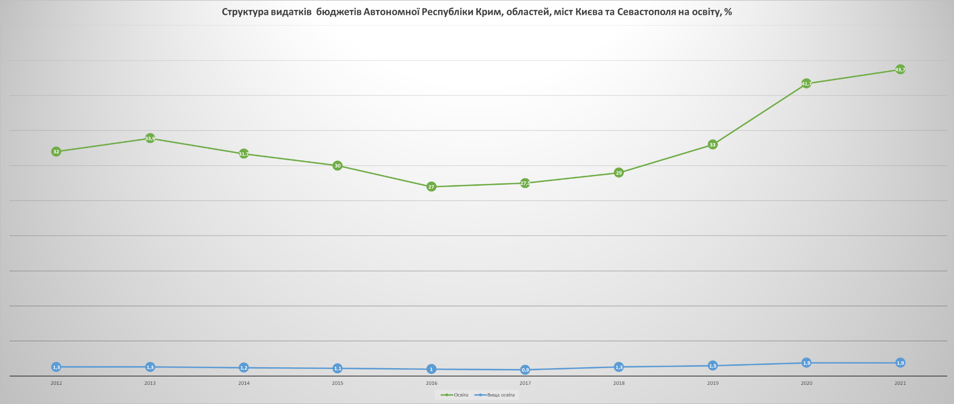

Додаток А10



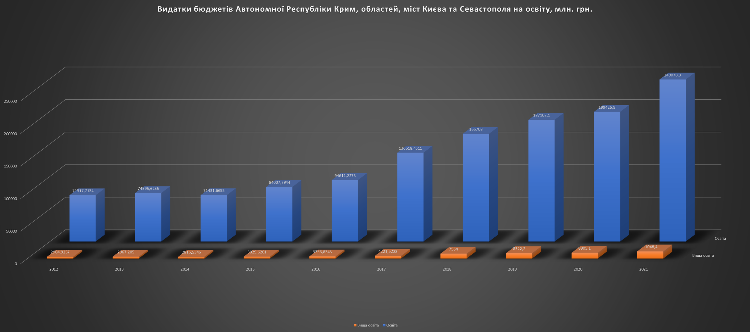

Додаток А11



Додаток А12

